
Об утверждении описания, знаков различия, а также правил ношения форменной одежды сотрудников органов гражданской защиты
Приказ Министра по чрезвычайным ситуациям Республики Казахстан от 4 июля 2025 года № 266
В соответствии с подпунктом 174-2) пункта 16 Положения о Министерстве по чрезвычайным ситуациям Республики Казахстан, утвержденного постановлением Правительства Республики Казахстан от 23 октября 2020 года № 701 "Вопросы Министерства по чрезвычайным ситуациям Республики Казахстан" ПРИКАЗЫВАЮ:
1. Утвердить прилагаемые описание, знаки различия, а также правила ношения форменной одежды сотрудников органов гражданской защиты.
2. Департаменту кадровой и воспитательной работы Министерства по чрезвычайным ситуациям Республики Казахстан в установленном законодательством Республики Казахстан порядке обеспечить:
1) направление копии настоящего приказа в Республиканское государственное предприятие на праве хозяйственного ведения "Институт законодательства и правовой информации Республики Казахстан" для официального опубликования и включения в Эталонный контрольный банк нормативных правовых актов Республики Казахстан;
2) размещение настоящего приказа на интернет-ресурсе Министерства по чрезвычайным ситуациям Республики Казахстан после его официального опубликования.
3. Контроль за исполнением настоящего приказа возложить на курирующего вице-министра по чрезвычайным ситуациям Республики Казахстан и Департамент кадровой и воспитательной работы Министерства по чрезвычайным ситуациям Республики Казахстан.
4. Настоящий приказ вводится в действие по истечении десяти календарных дней после дня его первого официального опубликования.
Министр генерал-майор | Ч. Аринов
Утверждены
приказом Министра
по чрезвычайным ситуациям
Республики Казахстан
от 4 июля 2025 года № 266
Описание, знаки различия, а также правила ношения форменной одежды сотрудников органов гражданской защиты
Раздел 1. Общие положения
1. Настоящие описание, знаки различия, а также правила ношения форменной одежды сотрудников органов гражданской защиты разработаны в соответствии с подпунктом 174-2) пункта 16 Положения о Министерстве по чрезвычайным ситуациям Республики Казахстан, утвержденного постановлением Правительства Республики Казахстан от 23 октября 2020 года № 701 "Вопросы Министерства по чрезвычайным ситуациям Республики Казахстан" и определяет описание, знаки различия, а также порядок ношения форменной одежды сотрудников органов гражданской защиты (далее - сотрудники).
2. В настоящих описаниях, знаках различиях, а также правилах ношения форменной одежды сотрудников используются следующие понятия:
1) форменная одежда – форменное и специальное обмундирование установленного образца: одежда, обувь, амуниция, фурнитура;
2) знаки различия – элементы снаряжения форменной одежды, обозначающие специальные звания и принадлежность к Министерству по чрезвычайным ситуациям Республики Казахстан (далее - МЧС);
3) знаки отличия – государственные и ведомственные награды, нагрудные знаки, которыми награждается сотрудник;
4) погоны – знаки различия на форменной одежде сотрудников, обозначающие соответствующие специальные звания;
5) шевроны – нарукавные знаки различия, отличающиеся между собой цветовыми сочетаниями, изображениями и надписями, определяющие принадлежность сотрудника к МЧС;
6) нагрудные нашивки – знаки различия, различающиеся между собой содержанием текстовыми надписями и цветовыми сочетаниями.
3. Виды форменной одежды сотрудников:
высшего, старшего и среднего начальствующего состава - парадная, повседневная и специальная;
рядового и младшего начальствующего состава, курсантов – парадная и специальная.
4. Каждая из видов форменной одежды подразделяется на летнюю и зимнюю.
Раздел 2. Описание форменной одежды сотрудников
Глава 1. Форменная одежда сотрудников высшего начальствующего состава
5. Парадная форменная одежда:
1) летняя (рисунок 1):
фуражка цвета темной полыни;
мундир двубортный серого цвета и брюки цвета темной полыни с кантами крапового цвета;
мундир двубортный серого цвета;
рубашка с длинным рукавом белого цвета;
обувь черного цвета;
аксельбант золотистого цвета;
пояс золотистого цвета;
галстук цвета темной полыни;
зажим для галстука золотистого цвета;
перчатки белого цвета;
2) зимняя (рисунки 1 и 2):
шапка из каракуля серого цвета;
куртка утепленная цвета темной полыни;
мундир двубортный серого цвета и брюки цвета темной полыни с кантами крапового цвета;
мундир двубортный серого цвета;
рубашка с длинным рукавом белого цвета;
обувь черного цвета;
аксельбант золотистого цвета;
пояс золотистого цвета;
галстук цвета темной полыни;
зажим для галстука золотистого цвета;
перчатки утепленные черного цвета;
кашне парадное цвета темной полыни.
6. Повседневная форменная одежда:
1) летняя (рисунки 3 и 4):
фуражка цвета темной полыни;
китель и брюки цвета темной полыни с кантами крапового цвета;
рубашка с длинными рукавами цвета светлой полыни;
рубашка с короткими рукавами цвета светлой полыни;
обувь черного цвета;
галстук цвета темной полыни;
зажим для галстука золотистого цвета;
бейсболка цвета темной полыни;
куртки с короткими и длинными рукавами цвета темной полыни, брюки цвета темной полыни (офисная форма);
футболка оливкового цвета;
футболка белого цвета;
2) зимняя (рисунки 2 и 4):
куртка утепленная цвета темной полыни;
шапка из каракуля серого цвета;
китель и брюки цвета темной полыни с кантами крапового цвета;
рубашка с длинными рукавами цвета светлой полыни;
обувь черного цвета;
галстук цвета темной полыни;
зажим для галстука золотистого цвета;
бейсболка цвета темной полыни;
куртка с длинными рукавами и брюки цвета темной полыни (офисная форма);
футболка оливкового цвета;
перчатки утепленные черного цвета;
кашне цвета темной полыни.
7. Специальная форменная одежда:
1) летняя (рисунок 5):
куртка и брюки камуфляжной расцветки;
футболка оливкового цвета;
обувь с низкими берцами установленного цвета;
обувь с высокими берцами установленного цвета;
головной убор летний камуфляжной расцветки;
2) зимняя (рисунок 6):
куртка удлиненная и брюки (полукомбинезон) камуфляжной расцветки;
футболка оливкового цвета;
обувь черного цвета;
головной убор камуфляжной расцветки;
балаклава камуфляжной расцветки.
Глава 2. Форменная одежда сотрудников (мужчин) старшего и среднего начальствующего состава
8. Парадная форменная одежда:
1) летняя (рисунок 7):
фуражка цвета темной полыни;
мундир двубортный серого цвета и брюки цвета темной полыни с кантами крапового цвета (для полковников);
китель однобортный и брюки цвета темной полыни с кантами крапового цвета;
рубашка с длинным рукавом белого цвета;
обувь черного цвета;
аксельбант золотистого цвета;
пояс золотистого цвета;
галстук цвета темной полыни;
зажим для галстука золотистого цвета;
перчатки белого цвета;
2) зимняя (рисунки 7, 8 и 9):
куртка утепленная цвета темной полыни;
шапка из каракуля серого цвета (для полковников);
шапка-ушанка цвета темной полыни;
мундир двубортный серого цвета и брюки цвета темной полыни с кантами крапового цвета (для полковников);
китель однобортный и брюки цвета темной полыни с кантами крапового цвета;
рубашка с длинным рукавом белого цвета;
обувь черного цвета;
аксельбант золотистого цвета;
пояс золотистого цвета;
галстук цвета темной полыни;
зажим для галстука золотистого цвета;
перчатки утепленные черного цвета;
кашне цвета темной полыни.
9. Повседневная форменная одежда:
1) летняя (рисунки 10 и 11):
фуражка цвета темной полыни;
китель однобортный и брюки цвета темной полыни с кантами крапового цвета;
рубашка с длинными рукавами цвета светлой полыни;
рубашка с короткими рукавами цвета светлой полыни;
обувь черного цвета;
галстук цвета темной полыни;
зажим для галстука золотистого цвета;
бейсболка цвета темной полыни;
куртки с короткими и длинными рукавами цвета темной полыни, брюки цвета темной полыни (офисная форма);
футболка оливкового цвета;
футболка белого цвета;
2) зимняя (рисунки 8, 9, 10 и 11):
куртка утепленная цвета темной полыни;
шапка из каракуля серого цвета (для полковников);
шапка-ушанка цвета темной полыни;
китель однобортный и брюки цвета темной полыни с кантами крапового цвета;
рубашка с длинными рукавами цвета светлой полыни;
обувь черного цвета;
галстук цвета темной полыни;
зажим для галстука золотистого цвета;
бейсболка цвета темной полыни;
куртка с длинными рукавами и брюки цвета темной полыни (офисная форма);
футболка оливкового цвета;
перчатки утепленные черного цвета;
кашне цвета темной полыни.
10. Специальная форменная одежда:
1) летняя (рисунок 12):
куртка и брюки камуфляжной расцветки;
футболка оливкового цвета;
обувь с низкими берцами установленного цвета;
обувь с высокими берцами установленного цвета;
головной убор камуфляжной расцветки;
2) зимняя (рисунок 13):
куртка удлиненная и брюки (полукомбинезон) камуфляжной расцветки;
футболка оливкового цвета;
обувь черного цвета;
головной убор камуфляжной расцветки;
балаклава камуфляжной расцветки.
Глава 3. Форменная одежда сотрудников (женщин) старшего и среднего начальствующего состава
11. Парадная форменная одежда:
1) летняя (рисунок 14):
головной убор (шляпа) цвета темной полыни;
мундир двубортный серого цвета и юбка цвета темной полыни с кантами крапового цвета (для полковников);
китель однобортный и юбка цвета темной полыни с кантами крапового цвета;
рубашка с длинным рукавом белого цвета;
обувь черного цвета;
аксельбант золотистого цвета;
пояс золотистого цвета;
галстук цвета темной полыни;
зажим для галстука золотистого цвета;
перчатки белого цвета;
2) зимняя (рисунки 14, 15 и 16):
куртка утепленная цвета темной полыни;
шапка из каракуля серого цвета (для полковников);
шапка ушанка цвета темной полыни;
мундир двубортный серого цвета и юбка цвета темной полыни с кантами крапового цвета (для полковников);
китель однобортный и юбка цвета темной полыни с кантами крапового цвета;
рубашка с длинным рукавом белого цвета;
обувь черного цвета;
аксельбант золотистого цвета;
пояс золотистого цвета;
галстук цвета темной полыни;
зажим для галстука золотистого цвета;
перчатки утепленные черного цвета;
кашне цвета темной полыни.
12. Повседневная форменная одежда:
1) летняя (рисунки 17, 18 и 19):
головной убор (шляпа) цвета темной полыни;
китель однобортный и юбка цвета темной полыни с кантами крапового цвета;
рубашка с длинными рукавами цвета светлой полыни;
рубашка с короткими рукавами цвета светлой полыни;
обувь черного цвета;
галстук цвета темной полыни;
зажим для галстука золотистого цвета;
бейсболка цвета темной полыни;
куртки с короткими и длинными рукавами цвета темной полыни, юбка цвета темной полыни (офисная форма);
футболка оливкового цвета;
футболка белого цвета;
2) зимняя (рисунки 15, 16, 17, 18 и 19):
куртка утепленная цвета темной полыни;
шапка из каракуля серого цвета (для полковников);
шапка-ушанка цвета темной полыни;
китель однобортный и юбка цвета темной полыни с кантами крапового цвета;
рубашка с длинными рукавами цвета светлой полыни;
обувь черного цвет;
галстук цвета темной полыни;
зажим для галстука золотистого цвета;
бейсболка цвета темной полыни;
куртка с длинными рукавами и юбка цвета темной полыни (офисная форма);
футболка оливкового цвета;
перчатки утепленные черного цвета;
кашне цвета темной полыни.
13. Специальная форменная одежда:
1) летняя (рисунок 20):
куртка и брюки камуфляжной расцветки;
футболка оливкового цвета;
обувь с низкими берцами установленного цвета;
обувь с высокими берцами установленного цвета;
головной убор камуфляжной расцветки;
2) зимняя (рисунок 21):
куртка удлиненная и брюки (полукомбинезон) камуфляжной расцветки;
футболка оливкового цвета;
обувь черного цвета;
головной убор камуфляжной расцветки;
балаклава камуфляжной расцветки.
Глава 4. Форменная одежда сотрудников (мужчин) младшего начальствующего и рядового состава
14. Парадная форменная одежда:
1) летняя (рисунок 22):
фуражка цвета темной полыни;
китель однобортный и брюки цвета темной полыни с кантами крапового цвета;
рубашка с длинным рукавом белого цвета;
обувь черного цвета;
аксельбант золотистого цвета;
пояс золотистого цвета;
галстук цвета темной полыни;
зажим для галстука золотистого цвета;
перчатки белого цвета;
2) зимняя (рисунки 22 и 23):
куртка утепленная цвета темной полыни;
шапка-ушанка цвета темной полыни;
китель однобортный и брюки цвета темной полыни с кантами крапового цвета;
рубашка с длинным рукавом белого цвета;
обувь черного цвета;
аксельбант золотистого цвета;
пояс золотистого цвета;
галстук цвета темной полыни;
зажим для галстука золотистого цвета;
перчатки утепленные черного цвета;
кашне цвета темной полыни.
15. Специальная форменная одежда:
1) летняя (рисунок 24):
куртка и брюки камуфляжной расцветки;
футболка оливкового цвета;
обувь с низкими берцами установленного цвета;
обувь с высокими берцами установленного цвета;
головной убор камуфляжной расцветки;
2) зимняя (рисунок 25):
куртка удлиненная и брюки (полукомбинезон) камуфляжной расцветки;
футболка оливкового цвета;
обувь черного цвета;
головной убор камуфляжной расцветки;
балаклава камуфляжной расцветки;
перчатки утепленные черного цвета.
Глава 5. Форменная одежда сотрудников (женщин) младшего начальствующего и рядового состава
16. Парадная форменная одежда:
1) летняя (рисунок 26):
головной убор (шляпа) цвета темной полыни;
китель однобортный и юбка цвета темной полыни с кантами крапового цвета;
рубашка с длинным рукавом белого цвета;
обувь черного цвета;
аксельбант золотистого цвета;
пояс золотистого цвета;
галстук цвета темной полыни;
зажим для галстука золотистого цвета;
перчатки белого цвета;
2) зимняя (рисунки 26 и 27):
куртка утепленная цвета темной полыни;
шапка-ушанка цвета темной полыни;
китель однобортный и юбка цвета темной полыни с кантами крапового цвета;
рубашка с длинным рукавом белого цвета;
обувь черного цвета;
аксельбант золотистого цвета;
пояс золотистого цвета;
галстук цвета темной полыни;
зажим для галстука золотистого цвета;
перчатки утепленные черного цвета;
кашне цвета темной полыни.
17. Специальная форменная одежда:
1) летняя (рисунок 28):
куртка и брюки камуфляжной расцветки;
футболка оливкового цвета;
обувь с низкими берцами установленного цвета;
обувь с высокими берцами установленного цвета;
головной убор камуфляжной расцветки;
2) зимняя (рисунок 29):
куртка удлиненная и брюки (полукомбинезон) камуфляжной расцветки;
футболка оливкового цвета;
обувь черного цвета;
головной убор камуфляжной расцветки;
балаклава камуфляжной расцветки;
перчатки утепленные черного цвета.
Глава 6. Форменная одежда курсантов организаций образования
Министерства по чрезвычайным ситуациям Республики Казахстан
18. Парадная форменная одежда:
1) летняя (рисунок 30):
фуражка цвета темной полыни;
китель однобортный и брюки цвета темной полыни с кантами крапового цвета;
рубашка с длинным рукавом белого цвета;
обувь черного цвета;
аксельбант золотистого цвета;
пояс золотистого цвета;
галстук цвета темной полыни;
зажим для галстука золотистого цвета;
перчатки белого цвета;
2) зимняя (рисунки 30 и 31):
куртка утепленная цвета темной полыни;
шапка-ушанка цвета темной полыни;
китель однобортный и брюки цвета темной полыни с кантами крапового цвета;
рубашка с длинным рукавом белого цвета;
обувь черного цвета;
аксельбант золотистого цвета;
пояс золотистого цвета;
галстук цвета темной полыни;
зажим для галстука золотистого цвета;
перчатки утепленные черного цвета;
кашне цвета темной полыни.
19. Специальная форменная одежда:
1) летняя (рисунок 32):
куртка и брюки камуфляжной расцветки;
футболка оливкового цвета;
обувь с низкими берцами установленного цвета;
обувь с высокими берцами установленного цвета;
головной убор камуфляжной расцветки;
2) зимняя (рисунок 33):
куртка удлиненная и брюки (полукомбинезон) камуфляжной расцветки;
футболка оливкового цвета;
обувь черного цвета;
головной убор камуфляжной расцветки;
балаклава камуфляжной расцветки;
перчатки утепленные черного цвета.
Глава 7. Форменная одежда курсантов-девушек организаций образования
Министерства по чрезвычайным ситуациям Республики Казахстан
20. Парадная форменная одежда:
1) летняя (рисунок 34):
головной убор (шляпа) цвета темной полыни;
китель однобортный и юбка цвета темной полыни с кантами крапового цвета;
рубашка с длинным рукавом белого цвета;
обувь черного цвета;
аксельбант золотистого цвета;
пояс золотистого цвета;
галстук цвета темной полыни;
зажим для галстука золотистого цвета;
перчатки белого цвета;
2) зимняя (рисунки 34 и 35):
куртка утепленная цвета темной полыни;
шапка-ушанка цвета темной полыни;
китель однобортный и юбка цвета темной полыни с кантами крапового цвета;
рубашка с длинным рукавом белого цвета;
обувь черного цвета;
аксельбант золотистого цвета;
пояс золотистого цвета;
галстук цвета темной полыни;
зажим для галстука золотистого цвета;
перчатки утепленные черного цвета;
кашне цвета темной полыни.
21. Специальная форменная одежда:
1) летняя (рисунок 36):
куртка и брюки камуфляжной расцветки;
футболка оливкового цвета;
обувь с низкими берцами установленного цвета;
обувь с высокими берцами установленного цвета;
головной убор камуфляжной расцветки;
2) зимняя (рисунок 37):
куртка удлиненная и брюки (полукомбинезон) камуфляжной расцветки;
футболка оливкового цвета;
обувь черного цвета;
головной убор камуфляжной расцветки;
балаклава камуфляжной расцветки;
перчатки утепленные черного цвета.
Раздел 3. Правила ношения форменной одежды сотрудников органов гражданской защиты
Глава 1. Общие положения
22. Существенными признаками форменной одежды сотрудников являются сочетание расцветок и конструкций, а также знаков различия и декоративных элементов, в том числе погон и фурнитуры.
23. Форменная одежда сотрудниками носится:
1) парадная – при выполнении церемониальных ритуалов проведении торжественных мероприятий, при участии в парадах, вручении сотрудникам государственных, ведомственных наград и присвоении специального звания, принятии присяги, на торжественных построениях, в дни государственных и профессиональных праздников, при возложении венков к памятникам и могилам погибших сотрудников;
2) повседневная – при несении повседневной службы, на служебных совещаниях и собраниях, межведомственных рабочих заседаниях, при выступлениях в средствах массовой информации по служебным вопросам;
3) специальная – при проведении мероприятий по ликвидации чрезвычайных ситуаций, на учениях, боевых и оперативных дежурствах, занятиях в учебных центрах, занятиях с боевой техникой, при выполнении специальных задач, а также при повседневной деятельности по указанию Министра по чрезвычайным ситуациям Республики Казахстан (далее – Министр) или руководителей территориальных органов областей, городов республиканского значения и столицы.
24. Специальная форменная одежда носится сотрудниками рядового и младшего начальствующего состава, а также курсантами при повседневной деятельности.
25. Детальные технические характеристики предметов форменной одежды, используемые ткани и материалы, их составы, цвета и содержание определяются подразделением тылового обеспечения МЧС совместно с заинтересованными подразделениями МЧС в виде технического описания непосредственно на каждый предмет форменной одежды.
26. Ношение форменной одежды является обязательным для сотрудников при исполнении служебных обязанностей и регламентируется требованиями настоящих Правил.
27. Форменная одежда для строевых смотров, построений, служебных совещаний и собраний объявляется должностными лицами, ответственными за проведение этих мероприятий.
28. Форменная одежда для прохождения аттестации (очередная, внеплановая и внеочередная):
для высшего, старшего и среднего начальствующего состава – повседневная китель и брюки/юбки;
для рядового и младшего начальствующего состава – специальная форменная одежда.
29. Переход на летнюю или зимнюю форменную одежду устанавливается приказом Министра.
30. При временном пребывании сотрудника в другом гарнизоне, носится форменная одежда по сезону, установленная для данного гарнизона.
31. Допускается ношение ранее действовавших предметов форменной одежды до истечения их сроков носки и обеспечения аналогичными предметами форменной одежды нового образца.
32. Не допускается ношение:
1) предметов форменной одежды и знаков различия измененных и (или) не установленных образцов;
2) смешанных предметов форменной одежды, с учетом специфики службы и сезонности (форменной одежды старого образца с форменной одеждой нового образца и другие возможные варианты ношения), а также с гражданской и со специальной форменной одеждой;
3) гражданской одежды, при исполнении служебных обязанностей;
4) сумки ярких расцветок;
5) ярких, броских украшений;
6) поверх форменного обмундирования зимней и иной верхней одежды;
7) поврежденных, загрязненных, выцветших и измятых с растянутой горловиной и неустановленного цвета предметов форменной одежды;
8) движение сотрудника за пределами административных зданий и территории подразделений органов гражданской защиты (далее – ОГЗ) без головного убора;
9) форменной одежды приталенных, утянутых, облегающих, укороченных и т.д.;
10) одежды со знаками различия и (или) символикой, а также форменной одежды и специального обмундирования лицам не состоящим на довольствий в ОГЗ;
11) одежды со знаками различия и (или) символикой, а также форменной одежды и специального обмундирования ОГЗ гражданскими лицами в различных мероприятиях без согласования с МЧС.
33. Форменная одежда должна быть вычищена и выглажена. Клапана накладных и прорезных карманов выпускаются наружу. Не допускается смешивание форменной одежды с гражданской и ношение не установленных видов форменной одежды.
34. Хранение форменной одежды в служебных помещениях разрешается в шкафах (при наличии) или гардеробных, создающих должные условия хранения.
Глава 2. Ношение отдельных предметов форменной одежды сотрудников органов гражданской защиты
Параграф 1. Головные уборы
35. Головные уборы в соответствии с установленными формами одежды разрешается носить:
1) фуражка парадная – с парадным мундиром, кителем, утепленной курткой, рубашкой с длинными рукавами белого цвета;
2) фуражка повседневная – с кителем, утепленной курткой, рубашкой с длинными и короткими рукавами цвета светлой полыни;
3) бейсболка – с курткой с короткими и длинными рукавами (офисная форма), утепленной курткой (внутренней курткой);
4) шапка из каракуля (для высшего начальствующего состава и полковников) – с утепленной курткой;
5) шапка ушанка – с утепленной курткой;
6) головной убор (шляпа) – с парадным мундиром, кителем, утепленной курткой, рубашкой с длинными рукавами белого цвета, рубашкой с длинными и короткими рукавами цвета светлой полыни;
7) головной убор камуфляжной расцветки – со специальной форменной одеждой.
36. Все головные уборы надеваются прямо без наклона и носятся так, чтобы нижний край находился на расстоянии одного – двух пальцев горизонтально приложенных над бровями, а козырьки фуражек и бейсболок – на уровне бровей. Центр кокарды должен находится над переносицей.
37. Внутри административных зданий ОГЗ, в транспортных средствах, разрешается ношение форменной одежды без головного убора.
38. Снятые головные уборы аккуратно вешаются на вешалку задней частью околыша, либо ложатся на полку, поверхность подходящей мебели, либо носятся на левой руке в горизонтальном положении.
Параграф 2. Верхняя одежда
39. Утепленную куртку разрешается носить без внутренней куртки в соответствии с погодными условиями.
40. Утепленную куртку или внутреннюю куртку разрешается носить в летнее и зимнее время с парадной и повседневной форменной одеждой при соответствующих погодных условиях.
41. Утепленная куртка застегивается на застежку "молния", с ветрозащитным клапаном. Ветрозащитный клапан застегивается потайной застежкой на все пуговицы на правую, у сотрудников (курсантов)-женщин – на левую сторону.
42. В теплую погоду допускается носить утепленную куртку не застегивая верхнюю пуговицу и (или) без капюшона.
43. Снятые куртки аккуратно вешаются на вешалку за петельку, либо аккуратно сложенные лицевой стороной наружу, носятся на левой руке.
44. Мундир или китель парадный с брюками/юбкой носится с рубашкой белого цвета с парадным галстуком, перчатками, фуражкой и аксельбантом и застегивается на все пуговицы на правую, у сотрудников (курсантов) - женщин – на левую стороны.
45. Китель повседневный с брюками /юбкой носится с рубашкой цвета светлой полыни с длинными рукавами, с галстуками и фуражками, и застегивается на все пуговицы на правую, у сотрудников (курсантов) -женщин – на левую стороны.
46. Куртка с длинными или короткими рукавами и брюками/юбкой (офисная форма) носятся с футболкой оливкового цвета и бейсболкой, оборудованной нагрудными знаками (знак классной квалификации, образования и планкой наград) и погонами.
47. В служебном кабинете при отсутствии посетителей разрешается находиться в футболках оливкового цвета с брюками/юбкой от курток с длинными или короткими рукавами (офисная форма).
48. Специальная форменная одежда носится с футболкой оливкового цвета и головным убором камуфляжной расцветки. В жаркую погоду (+20 °С) рукава куртки допускается закатывать на 2 – 4 сантиметра (далее – см.) выше локтевого сгиба.
Параграф 3. Рубашки, галстук, футболка и перчатки
49. Рубашки с длинным рукавом застегиваются на все пуговицы на правую сторону, у сотрудников (курсантов)-женщин на левую сторону и носятся с погонами и галстуком. При надетом мундире, кителе воротник рубашки находится сзади на одном уровне с верхним краем воротника мундира, кителя или выступает над ним не выше чем на 0,5 см.
50. В жаркую погоду (+20 °С) разрешается ношение рубашек без футболок, вместо футболок одевать майки.
51. Рубашки разрешается носить отдельно от верхней одежды:
1) белого цвета с длинными рукавами – при летней парадной форменной одежде, с парадной фуражкой, головным убором (шляпой) и брюками/юбкой с кантами крапового цвета, с галстуком и зажимом;
2) повседневные с короткими рукавами цвета светлой полыни – при летней повседневной форменной одежде, с повседневной фуражкой, головным убором (шляпой) и брюками/юбкой с кантами крапового цвета, без галстука;
3) повседневные с длинными рукавами цвета светлой полыни – при повседневной форменной одежде, с повседневной фуражкой, головным убором (шляпой) и брюками/юбкой с кантами крапового цвета, с галстуком и зажимом.
52. Рубашки носятся установленных образцов и цветов, чистыми, тщательно подогнанными и отутюженными, с правильно подобранными погонами. Носить выцветшие и неотутюженные рубашки, рубашки с деформированными и загрязненными погонами, а также заглаживать складки на спинке и передних полочках рубашки не допускается.
53. Галстук носится с рубашкой с длинными рукавами белого цвета или цвета светлой полыни, и прикрепляется к ней зажимом золотистого цвета, между третьей и четвертой пуговицами сверху. Галстук носится всегда чистым. Носить выцветшие и неопрятные галстуки не допускается.
54. Футболка носится:
белого цвета - под рубашкой повседневной с короткими рукавами цвета светлой полыни;
оливкового цвета - под курткой с длинными или короткими рукавами (офисная форма) цвета темной полыни, под специальной форменной одеждой камуфляжной расцветки.
55. Перчатки парадные носятся с парадной форменной одежды. Перчатки черного цвета носятся с утепленной курткой, а также разрешается ношение в холодную погоду с внутренней курткой цвета темной полыни.
При выполнении приветствия перчатки не снимаются. При зимней форменной одежде в теплую погоду перчатки разрешается не носить.
Перчатки разрешается носить гражданского типа, а также из кожи полностью черного цвета.
Параграф 4. Обувь, носки, чулки и колготки, ремни, аксельбант
56. При ношении форменной одежды обувь носится установленного образца, в исправном состоянии и всегда вычищенной. Ботинки с высоким берцем должны быть аккуратно зашнурованы. Носить обувь с поврежденным верхом или изношенными каблуками не допускается.
57. Разрешается ношение гражданской обуви (без шнурков) с аналогичным дизайном и материалами установленного образца.
58. Носки с форменной обувью носятся темного (черного) цвета с высокой посадкой, без узоров, надписей, рисунков и т.д.
59. Женское белье чулки/колготки носятся телесного цвета, не допускается ношение белья чулков/колготок сетчатые, с узорами, рисунками и других цветов.
60. Пояс парадный на мундирах, парадных кителях опирается спереди между третьей и четвертой пуговицей. Пряжка пояса при ношении находится спереди по середине.
При этом на мундире вне строя (высшего начальствующего состава) пояс парадный не носится.
61. Аксельбант носится при парадной форменной одежде (мундир и парадный китель) и крепится под правым погоном.
Край первого шнура перевязи аксельбанта пришивается на расстоянии 5 миллиметров (далее – мм.) от края погона направленного к рукаву, сам шнур проходит под рукавом. Остальная связка шнуров крепится на воздушную петлю и пуговицу пришитую в нижней части лацкана воротника. При этом воздушная петля не должна быть видна из-за лацкана, а конец наконечника должен находится на уровне верхней части второй пуговицы сверху.
Аксельбант носится:
1) высшим, старшим и средним начальствующим составом – золотистого цвета с двумя наконечниками;
2) рядовым, младшим начальствующим составом и курсантами – золотистого цвета с одним наконечником.
При этом на мундире вне строя (высшего начальствующего состава) аксельбант не носится.
Глава 3. Знаки различия и отличия форменной одежды сотрудников органов гражданской защиты
Параграф 1. Знаки различия (погоны, нарукавные и нагрудные знаки различия) форменной одежды сотрудников органов гражданской защиты
62. Нашивные погоны носятся на парадном мундире (рисунки 38, 39, 40, 41, 42, 43 и 44).
Съемные погоны носятся на кителях (повседневных и парадных) (рисунки 38, 39, 40, 41, 42, 43, 44, 45, 46 и 47).
Погоны на муфтах носятся на утепленной куртке (внутренней куртке), куртке с длинными или короткими рукавами (офисная форма) (рисунки 55, 56, 57, 58, 59, 60 и 61), рубашках (рисунки 48, 49, 50, 51, 52, 53, 54, 62, 63 и 64).
63. Нагрудные нашивки с указанием Ф.И.О. и надписи "KAZAKHSTAN" носятся на куртке с длинными или короткими рукавами (офисная форма) (рисунок 72).
Нагрудная нашивка с указанием Ф.И.О. носится на левой стороне, а надпись "KAZAKHSTAN" на правой стороне.
Нагрудные нашивки по специальному званию и с указанием группы крови носятся на специальной форменной одежде (рисунки 65, 66, 67, 68, 69, 70 и 71).
Нагрудная нашивка по специальному званию носится на правой стороне, а группа крови на левой стороне.
64. Шевроны, указывающие на принадлежность сотрудников к МЧС нашиваются на левом рукаве мундира, кителя (повседневная и парадная), куртки с длинными и короткими рукавами (офисная форма), а также специальной форменной одежды на расстоянии 12 см. от верхней точки рукава (рисунок 74).
Нарукавные знаки, указывающие на принадлежность сотрудников к аппарату, ведомствам и территориальным органам МЧС нашиваются на правом рукаве мундира, кителя (повседневная и парадная), куртки с длинными и короткими рукавами (офисная форма), а также специальной форменной одежды на расстоянии 12 см. от верхней точки рукава (рисунок 75).
Нагрудная нашивка с указанием символа МЧС носятся на левой стороне куртки с длинными или короткими рукавами (офисная форма) и утепленной куртки (внутренней куртки) (рисунок 73).
65. Знак обозначающий государственную принадлежность (с изображением Государственного Флага Республики Казахстан) носится на левой стороне куртки с длинными и короткими рукавами (офисная форма) (рисунок 76).
Параграф 2. Знаки отличия форменной одежды сотрудников органов гражданской защиты
66. Сотрудниками допускается ношение на форменной одежде:
наград в соответствии с Законом Республики Казахстан "О государственных наградах Республики Казахстан", Указом Президента Республики Казахстан от 30 сентября 2011 года № 155 "О вопросах государственных символов и геральдики ведомственных и иных, приравненных к ним, наград некоторых государственных органов, непосредственно подчиненных и подотчетных Президенту Республики Казахстан, Конституционного Суда Республики Казахстан, правоохранительных органов, судов, Вооруженных Сил, других войск и воинских формирований" и Указами Президента Республики Казахстан в связи с празднованием государственных и национальных праздников Республики Казахстан;
юбилейных медалей и нагрудных знаков, награждение которых осуществлялось приказом Министра в связи с празднованием профессиональных праздников;
орденов, медалей, нагрудных знаков, награждение которых осуществлялось нормативными правовыми актами правительств, приказами руководителей государственных органов зарубежных стран и решениями международных организаций;
орденов, медалей, нагрудных знаков за выполнения интернационального долга в Демократической Республике Афганистан и других стран.
67. Ношение орденов и медалей – на мундирах и парадных кителях, орденских лент и лент медалей на планках – на кителях, мундире вне строя (высшего начальствующего состава) и куртках с длинными и короткими рукавами (офисная форма) и других знаков отличия является обязательным.
68. Знаки высшей степени отличия (особого отличия) – орден "Алтын Қыран", медаль "Халық қаhарманы", орден "Отан", а также нагрудные знаки к почетным званиям носятся на левой стороне груди над орденами и медалями при всех парадных форменной одежды.
69. Ношение знаков особого отличия, орденов и медалей бывшего Союза Советских Социалистических Республик (далее – СССР), Содружеств независимых государств и иностранных государств, а также их орденских лент и лент к медалям носятся после наград Республики Казахстан в последовательности, соответствующей их статусу.
70. При парадной (мундир и парадный китель) и повседневной форменной одежды (китель и офисная форма) носятся:
знаки высшей степени отличия особого отличия;
ордена и медали;
почетные знаки лауреатов;
нагрудные знаки к почетным званиям;
нагрудные знаки: "Азаматтық қорғау органдарының құрметті қызметкері" (Почетный сотрудник органов гражданской защиты), "Азаматтық қорғау жүйесін дамытуға қосқан үлесі үшін" (За вклад в развитие системы гражданской защиты), "Құтқару операцияларына белсенді қатысқаны үшін" (За активное участие в спасательных операциях), "Төтенше жағдайдағы ерлігі үшін" (За героизм в чрезвычайных ситуациях), "Құтқарушы" (Спасатель);
другие отличительные знаки, учрежденные указами Президента Республики Казахстан, постановлениями Правительства Республики Казахстан, приказами Министра.
71. При парадной (мундир (за исключением мундира вне строя) и китель парадный) и специальной форменной одежды орденские ленты и ленты медалей на планках не носятся.
72. Ордена и медали Республики Казахстан, носятся на левой стороне груди и размещаются в следующем порядке:
1) ордена:
"Отан" (Отечество);
"Барыс" (Барс);
"Даңқ" (Слава);
"Айбын" (Доблесть);
"Парасат" (Благородство);
"Достық" (Дружба);
"Құрмет" (Почет);
"Ел бірлігі" (Единство народа);
"Еңбек Даңқы" (Трудовая Слава).
При ношении знаков орденов "Барыс" (Барс) I степени, "Даңқ" (Слава) I степени, "Достық" (Дружба) I степени на плечевых лентах, которые проходят через правое плечо, звезды этих орденов располагаются на левой стороне груди слева от орденов. Орден "Барыс" (Барс) III степени носится на шейной ленте;
2) медали:
"Ерлігі үшін" (За мужество);
"Жауынгерлік ерлігі үшін" (За воинскую доблесть);
"Ерен еңбегі үшін" (За трудовое отличие);
"Шапағат" (Милосердие).
Вместо орденов Республики Казахстан награжденные лица могут носить установленного образца символы орденов.
73. При ношении на левой стороне груди двух и более орденов, а также при ношении медалей вместе с указанными орденами их колодочки соединяются в ряд справа налево в установленном порядке. Ордена и медали одного наименования размещаются рядом в порядке времени награждения. Ордена и медали, не умещающиеся в один ряд (не более 5), переносятся во второй и последующие ряды, располагаемые ниже первого, и размещаются в них также справа налево в установленной очередности.
74. Размещение орденов и медалей на левой стороне груди производится так, чтобы верхний край общей планки (колодочки) первого ряда располагался на мундирах (кителях) ниже уровня угла лацкана на 70 мм.
Общая планка колодочки орденов и медалей второго ряда должна заходить под планку колодочки орденов и медалей первого ряда, третий и последующий ряды размещаются в аналогичном порядке.
75. Медали "Өртте көрсеткен қайсарлығы үшін" (За отвагу на пожаре), "Мінсіз қызметі үшін" (За безупречную службу) I, ІІ, III степеней, "Суға батқандарды құтқарғаны үшін" (За спасение утопающих), "Төтенше жағдайлардың алдын алуда және жоюда үздік шыққаны үшін" (За отличие в предупреждении и ликвидации чрезвычайных ситуаций) носятся ниже орденов и медалей, а при отсутствии орденов и медалей – на их месте.
При награждении сотрудника медалями различных ведомств, они носятся справа налево, в порядке степени значимости, после медалей МЧС.
76. Размещение орденов Республики Казахстан на левой стороне груди производится так, чтобы верхний край колодочек орденов или верхние концы звезд орденов первого ряда размещались на уровне, установленном для колодочки (общей планки) первого ряда орденов и медалей, размещаемых на левой стороне груди.
Ордена и медали, ленты орденов бывшего СССР, СНГ и иных иностранных государств носятся после орденов и медалей Республики Казахстан. Ордена и медали, прикрепленные на лентах, размещаются на левой стороне груди, а без лент и колодочек – на правой стороне груди. Размещение орденов и медалей бывшего СССР на левой стороне груди производится так, чтобы верхний край колодочки (общей планки) первого ряда располагался на мундирах ниже уровня угла лацкана на 70 мм.
77. Орденские ленты и ленты медалей на планках носятся на левой стороне груди на кителе, мундире вне строя (высшего начальствующего состава) и куртке с длинными и коротким рукавами (офисная форма) – ниже уровня угла лацкана на 70 мм..
Орденские ленты и ленты медалей на планках размещаются справа налево. Размер планки составляет 25 х 8,5 мм.
78. Почетные знаки лауреатов, нагрудные знаки к почетным званиям носятся на правой стороне груди и располагаются выше орденов и медалей.
79. Нагрудные знаки "Азаматтық қорғау органдарының құрметті қызметкері" (Почетный сотрудник органов гражданской защиты), "Құтқарушы" (Спасатель) носятся на правой стороне груди, при ношении орденов и медалей на мундире и парадном кителе – на 10 мм. ниже их, а при отсутствии орденов и медалей – на их месте.
Нагрудные знаки "Азаматтық қорғау органдарының құрметті қызметкері" (Почетный сотрудник органов гражданской защиты) и "Құтқарушы" (Спасатель) располагаются в один ряд с нагрудным знаком об окончании высшего (среднего) учебного заведения, справа нагрудный знак "Азаматтық қорғау органдарының құрметті қызметкері" и слева нагрудный знак "Құтқарушы" на одном уровне, на 10 мм. ниже нагрудного знака "Классной квалификации".
80. Нагрудный знак "Классной квалификации" носится на правой стороне груди на мундире, кителе (повседневная и парадная), куртке с длинными и короткими рукавами (офисная форма) ниже уровня угла лацкана на 70 мм., на одном уровне с орденскими лентами и лентами медалей на планках с левой стороны.
81. Нагрудный знак об окончании учебного заведения (высшее, послевузовское) МЧС или иного высшего (среднего) учебного заведения размещается на мундире, кителе (повседневная и парадная), куртке с длинными и короткими рукавами (офисная форма) горизонтально в один ряд с нагрудными знаками "Азаматтық қорғау органдарының құрметті қызметкері" и "Құтқарушы" (при наличии) по центру на 10 мм. ниже нагрудного знака "Классной квалификации".
Не допускается ношение нескольких нагрудных знаков об окончании учебного заведения, также нагрудных знаков об окончании обучения по программам дополнительного образования, в том числе курсов повышения квалификации.
При наличии у сотрудника нагрудных знаков об окончании учебного заведения (высшее, послевузовское) МЧС или иного высшего и среднего учебного заведения носится только один нагрудный знак более высокого уровня.
Форменная одежда сотрудников высшего начальствующего состава

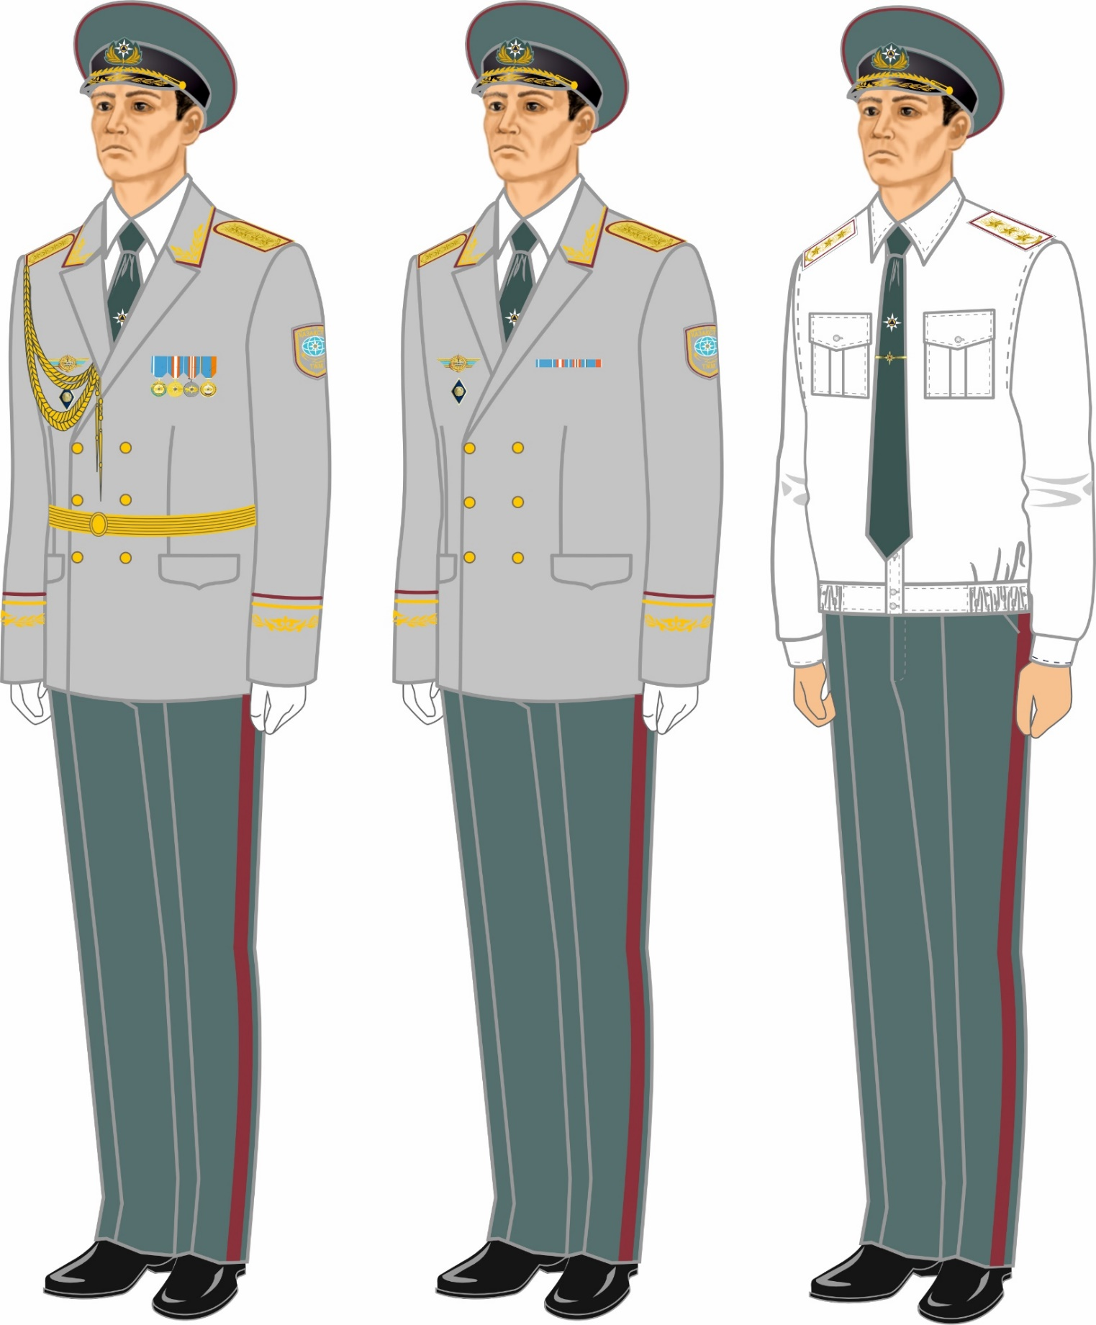

Рисунок 1.
Парадная форменная одежда
Форменная одежда сотрудников высшего начальствующего состава

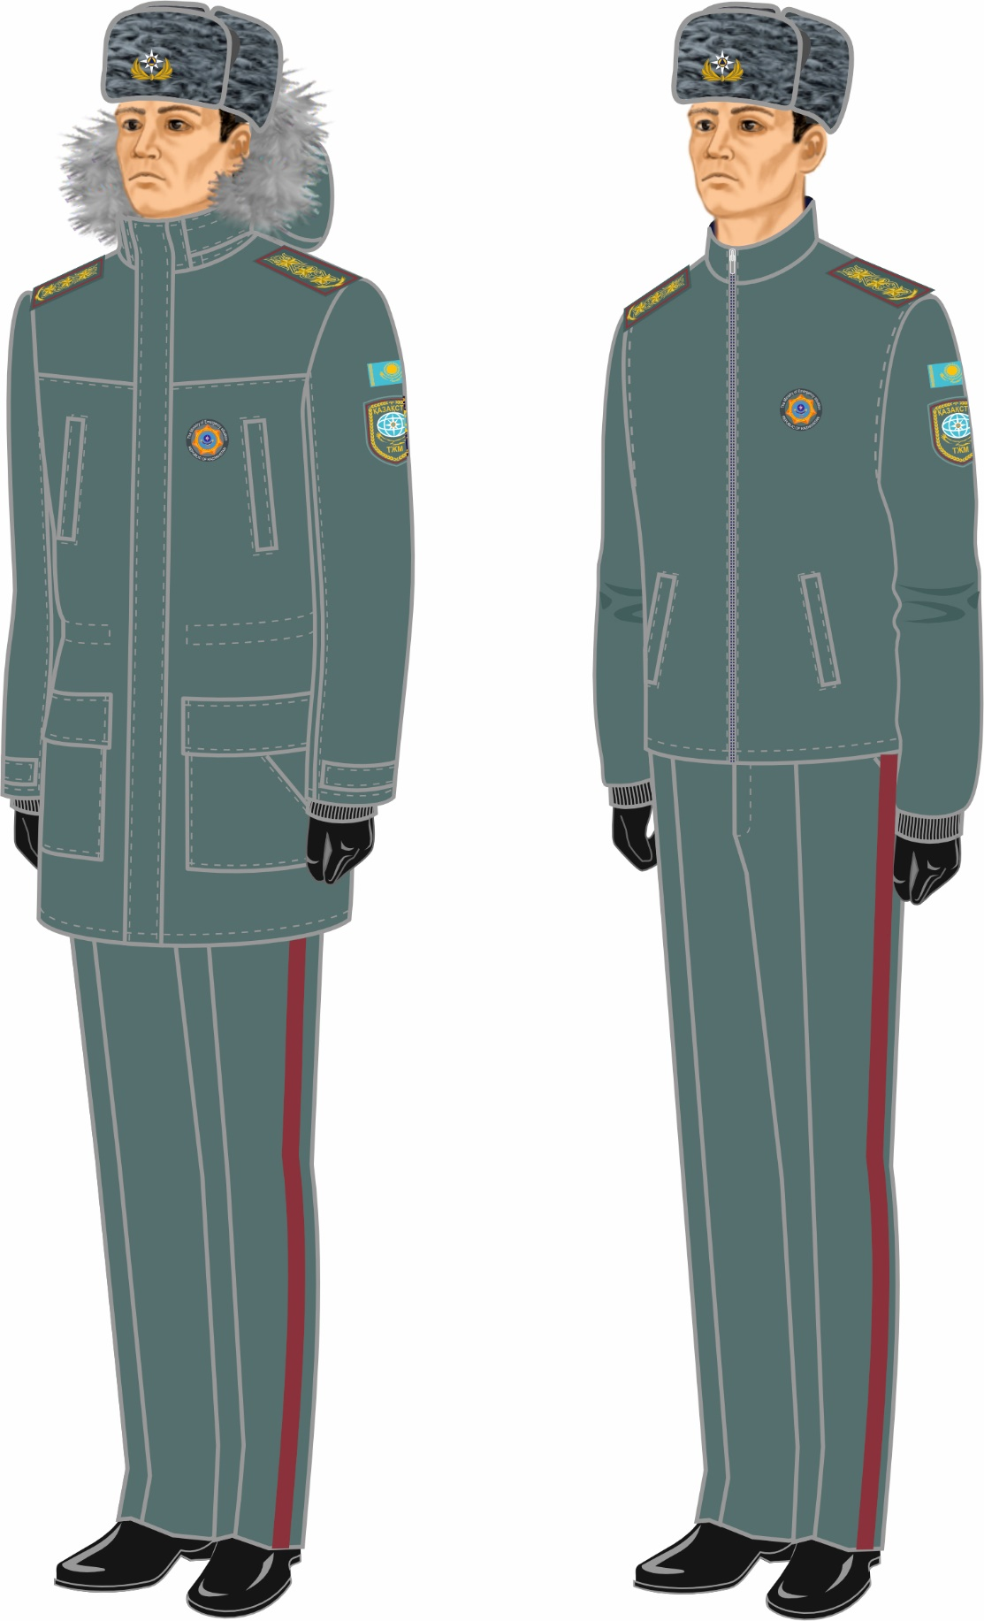

Рисунок 2.
Зимняя форменная одежда
Форменная одежда сотрудников высшего начальствующего состава

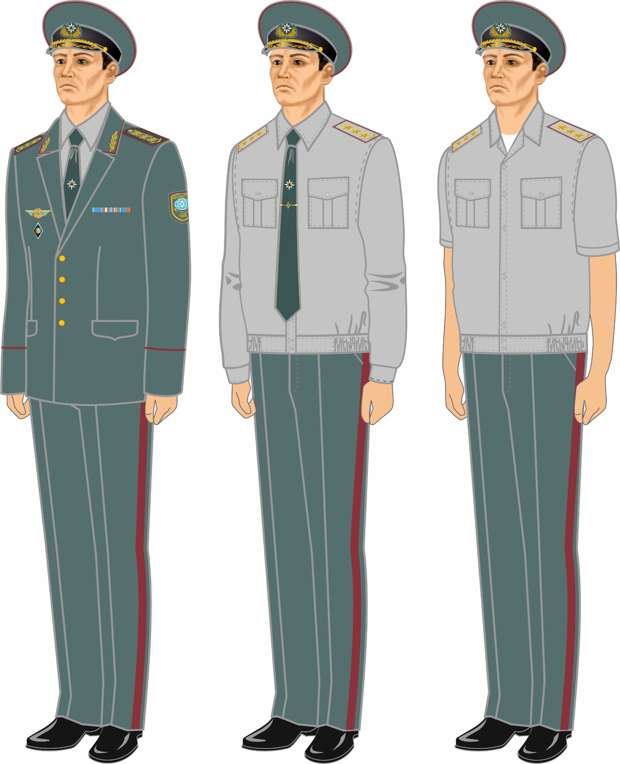

Рисунок 3.
Повседневная форменная одежда
Форменная одежда сотрудников высшего начальствующего состава

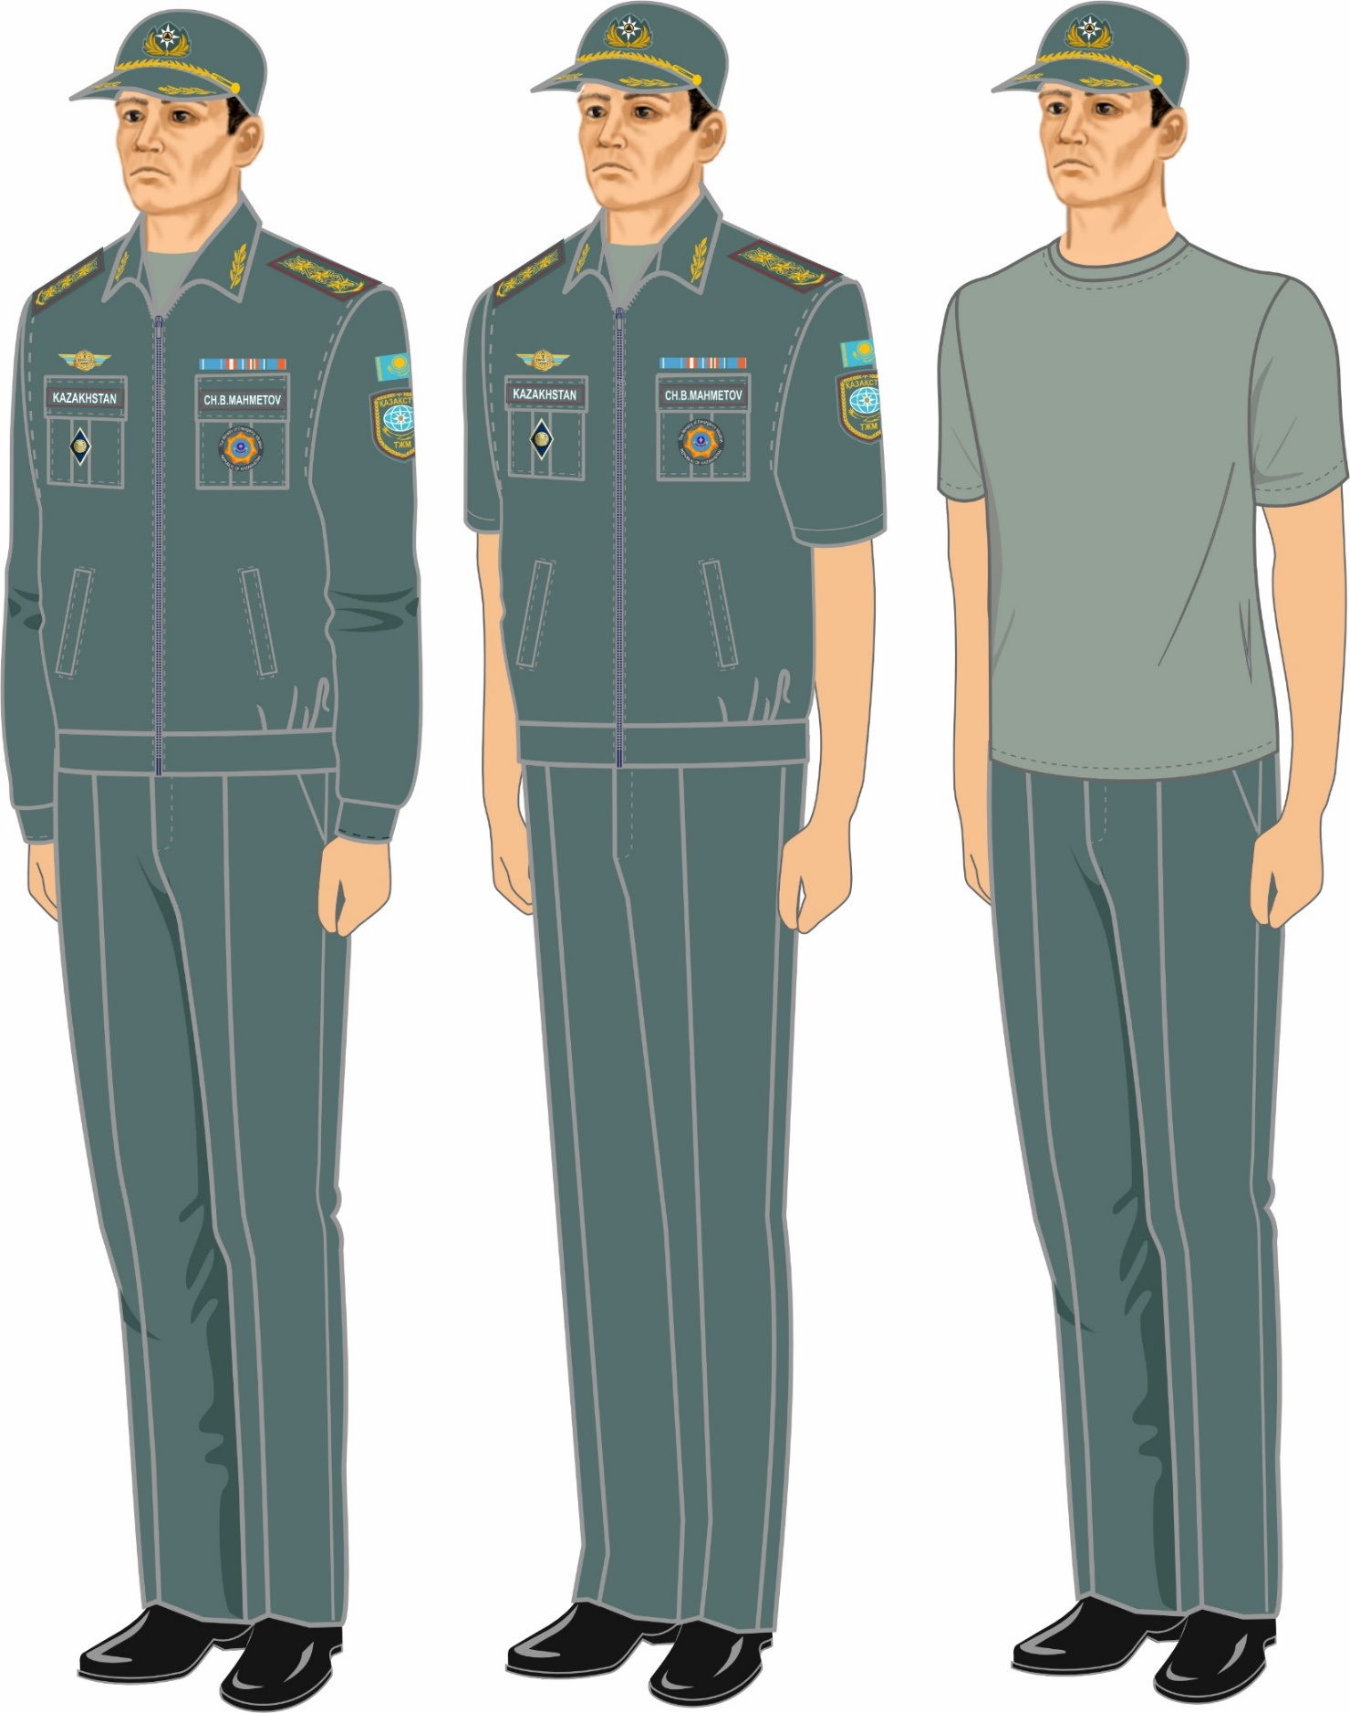

Рисунок 4.
Повседневная форменная одежда
Форменная одежда сотрудников высшего начальствующего состава

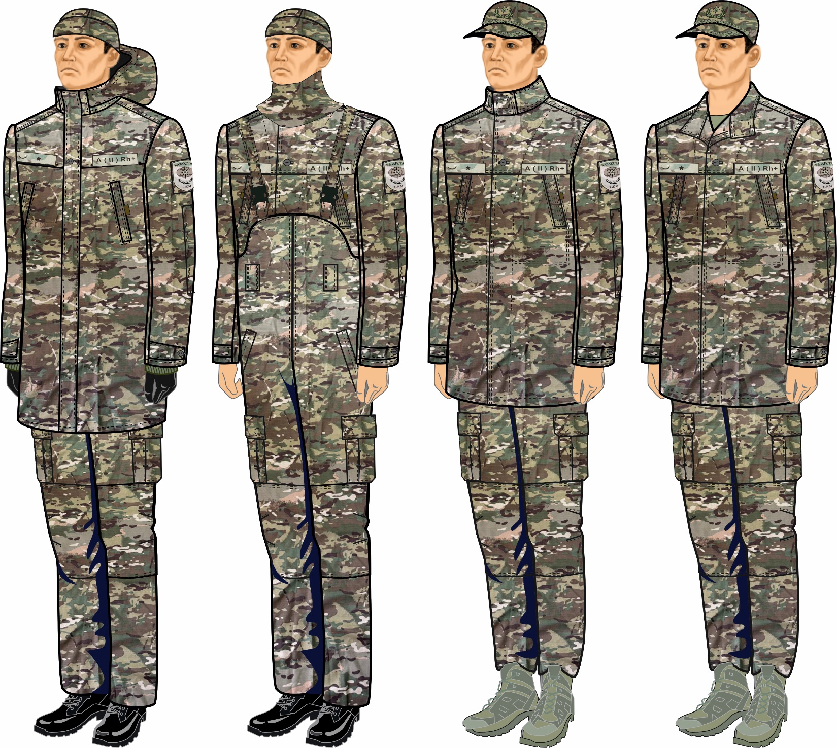

Рисунок 5.
Летняя специальная форменная одежда
Форменная одежда сотрудников высшего начальствующего состава

Рисунок 6.
Зимняя специальная форменная одежда
Форменная одежда сотрудников (мужчин) старшего и среднего начальствующего состава

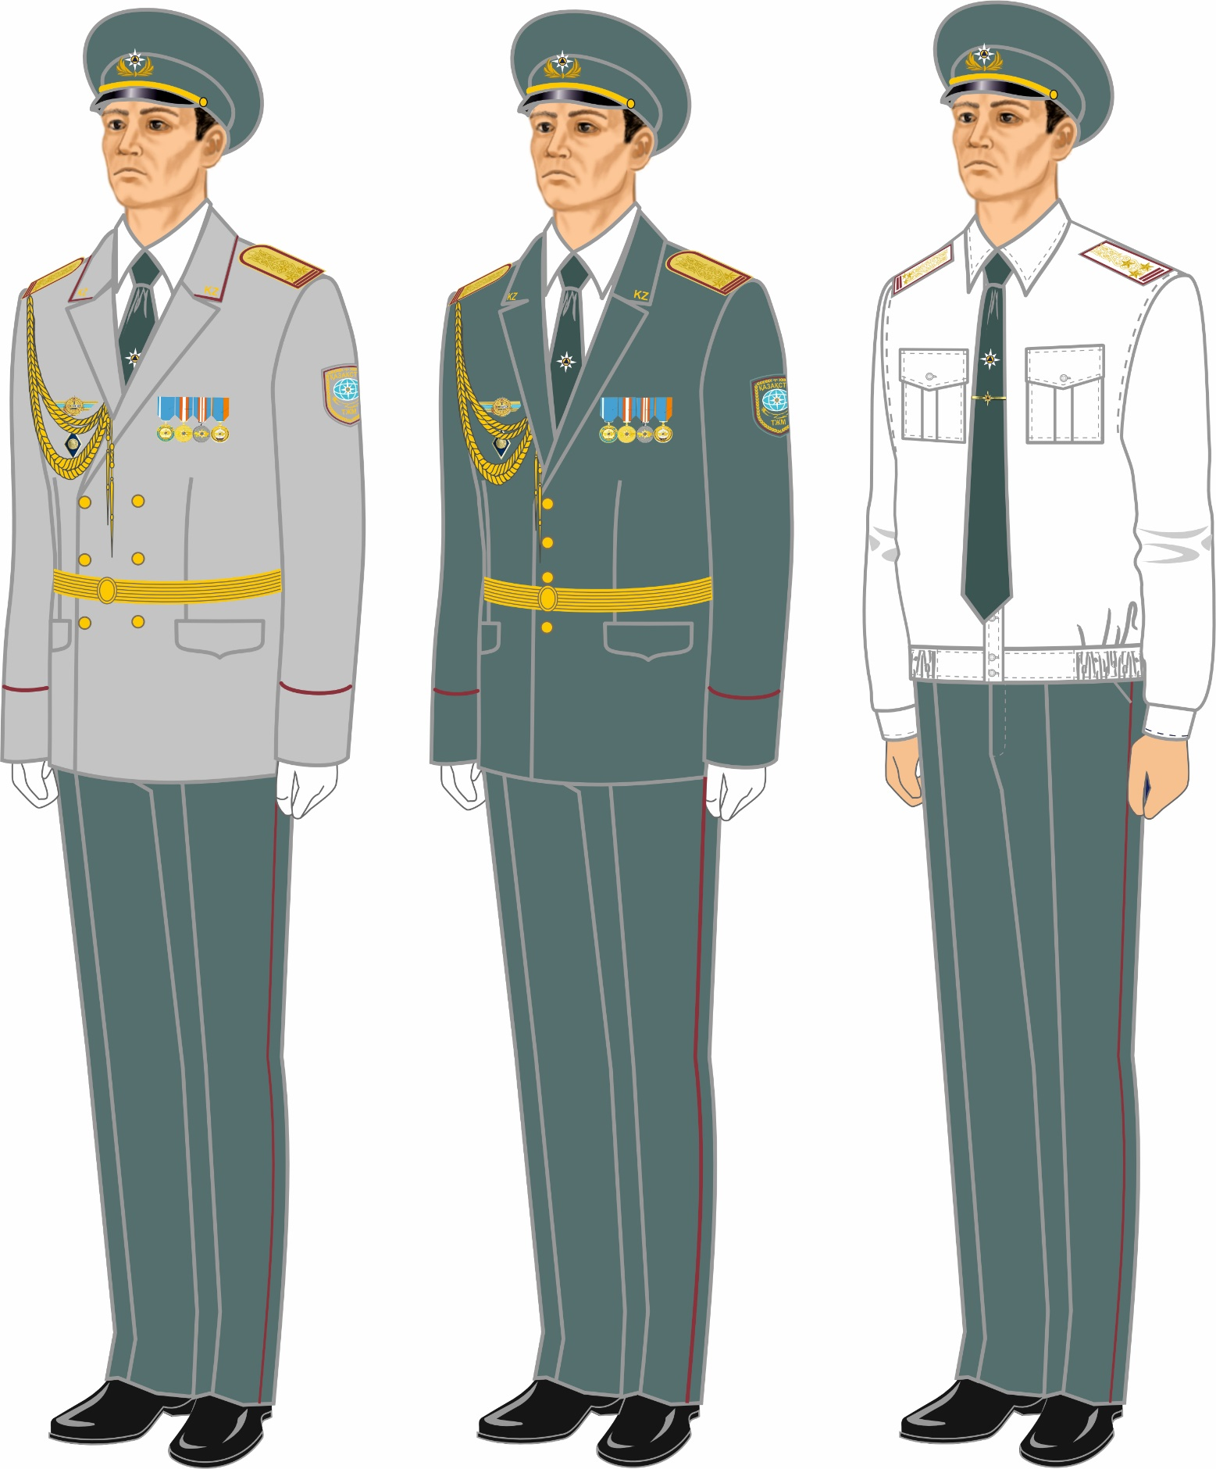

Для полковников
Рисунок 7.
Парадная форменная одежда
Форменная одежда сотрудников (мужчин) старшего и среднего начальствующего состава

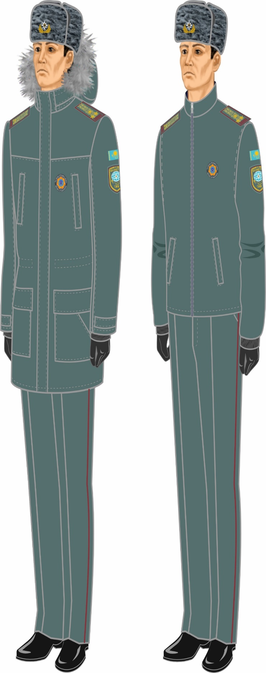

Рисунок 8.
Зимняя форменная одежда (для полковников)
Форменная одежда сотрудников (мужчин) старшего и среднего начальствующего состава

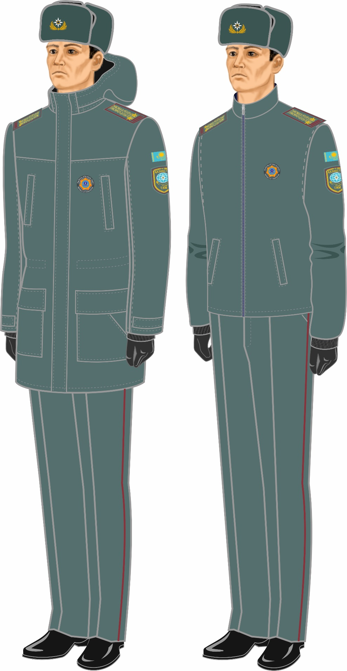

Рисунок 9.
Зимняя форменная одежда
Форменная одежда сотрудников (мужчин) старшего и среднего начальствующего состава

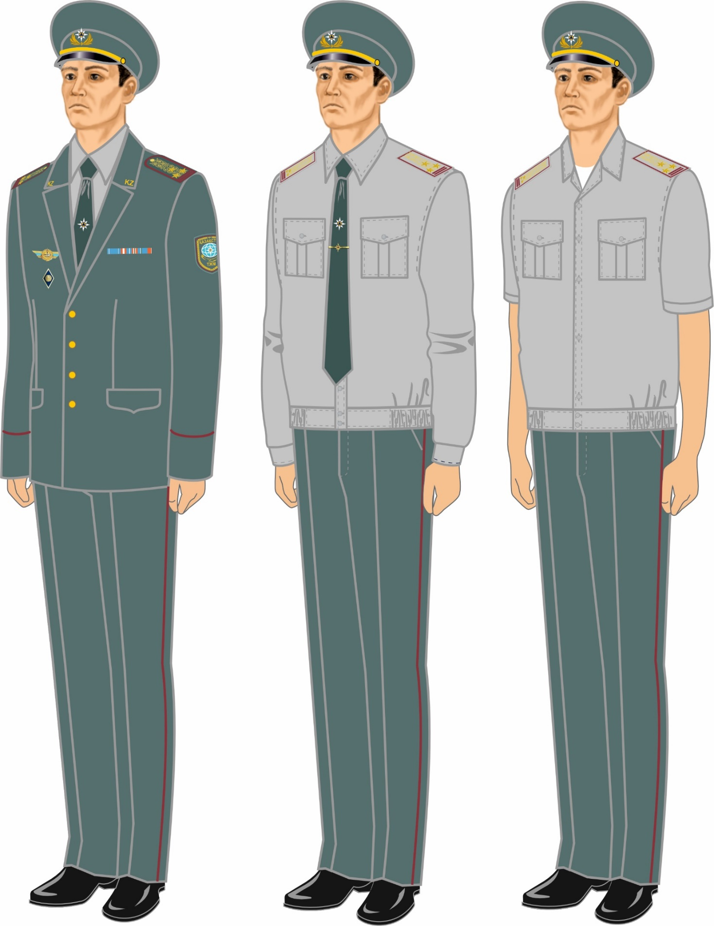

Рисунок 10.
Повседневная форменная одежда
Форменная одежда сотрудников (мужчин) старшего и среднего начальствующего состава

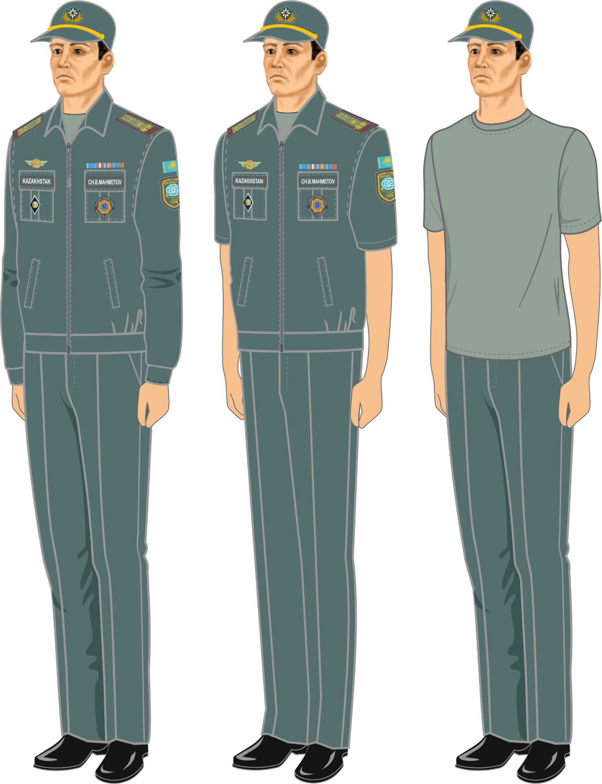

Рисунок 11.
Повседневная офисная форменная одежда
Форменная одежда сотрудников (мужчин) старшего и среднего начальствующего состава

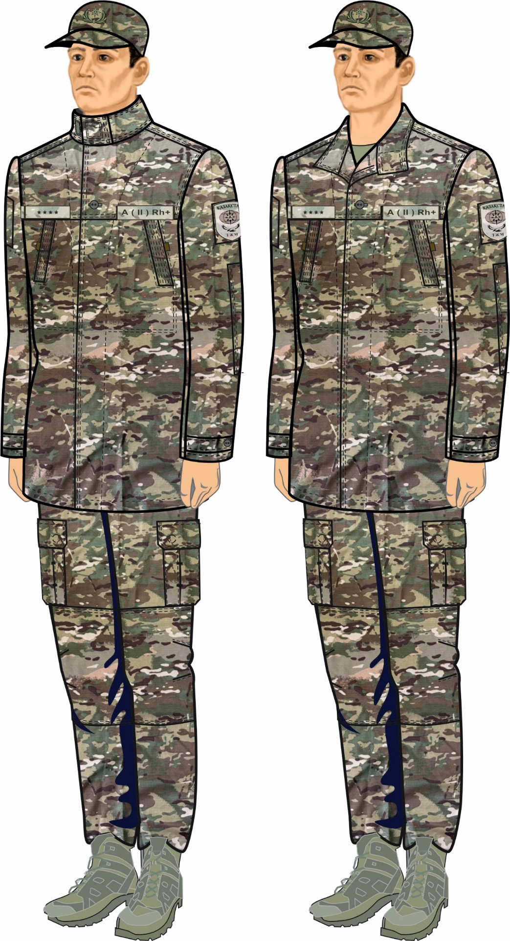

Рисунок 12.
Летняя специальная форменная одежда
Форменная одежда сотрудников (мужчин) старшего и среднего начальствующего состава

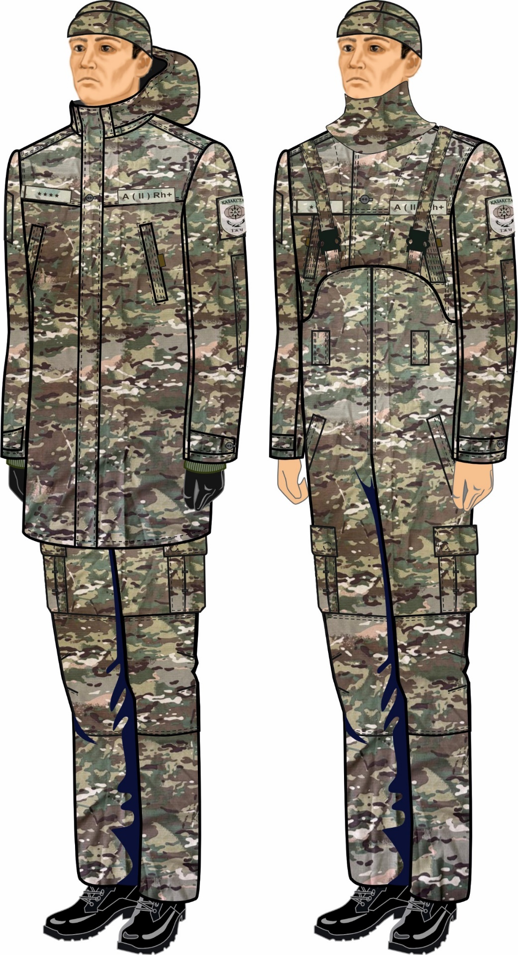

Рисунок 13.
Зимняя специальная форменная одежда
Форменная одежда сотрудников (женщин) старшего и среднего начальствующего состава

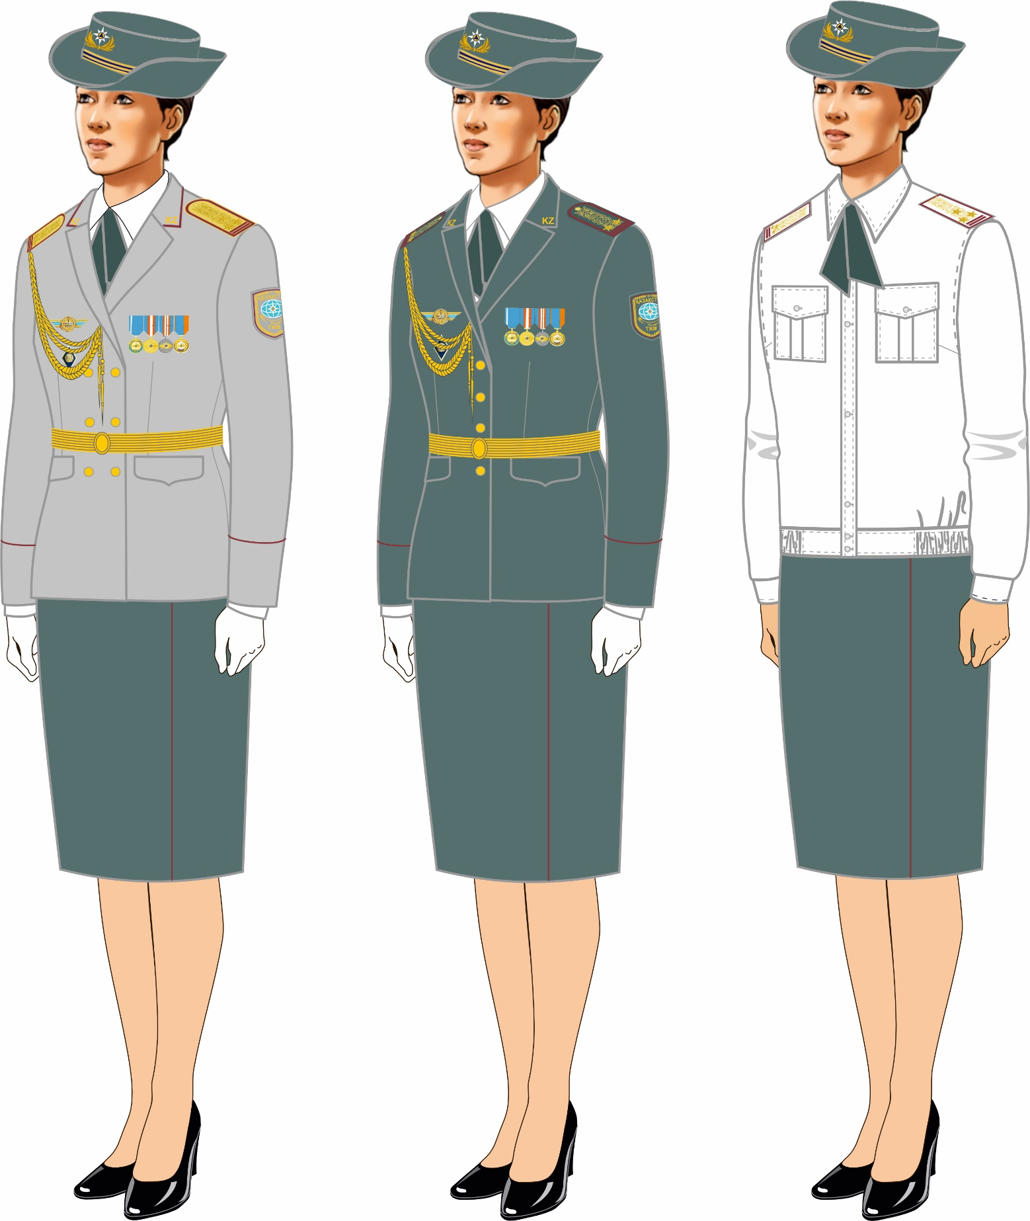

Для полковников
Рисунок 14.
Летняя парадная форменная одежда
Форменная одежда сотрудников (женщин) старшего и среднего начальствующего состава

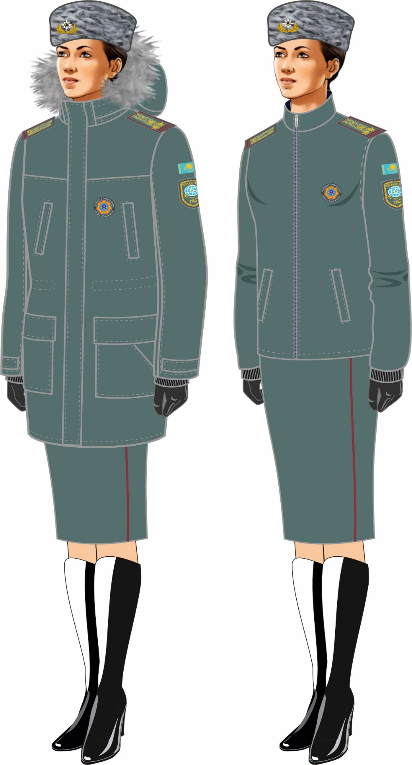

Рисунок 15.
Зимняя форменная одежда (для полковников)
Форменная одежда сотрудников (женщин) старшего и среднего начальствующего состава

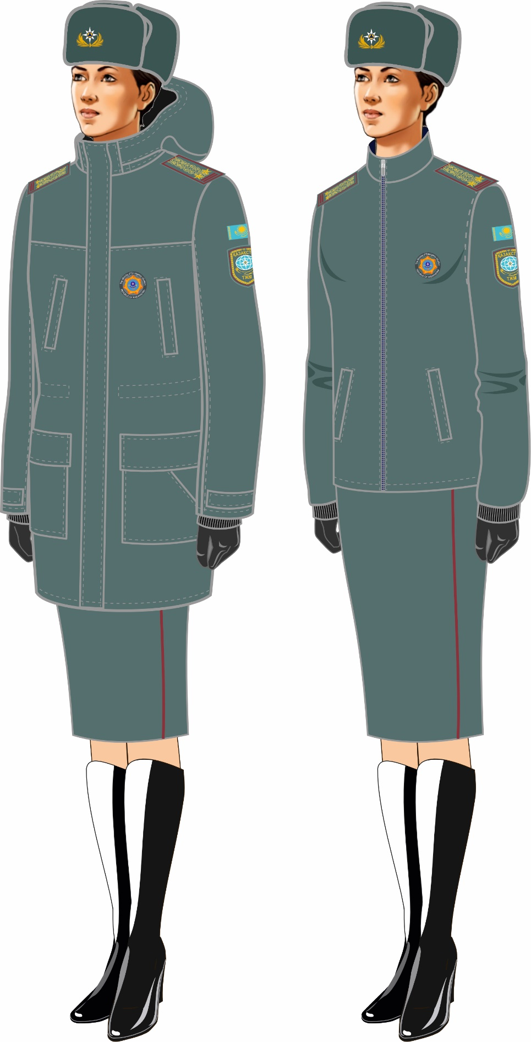

Рисунок 16.
Зимняя форменная одежда
Форменная одежда сотрудников (женщин) старшего и среднего начальствующего состава

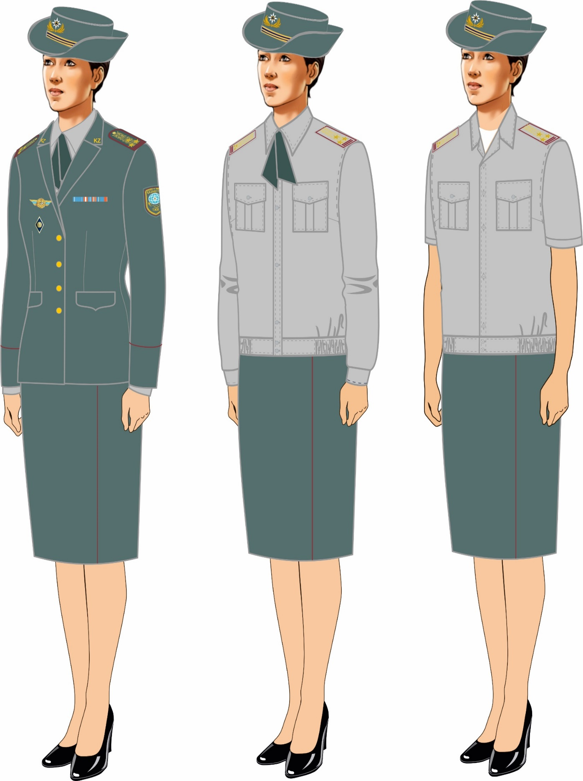

Рисунок 17.
Повседневная форменная одежда
Форменная одежда сотрудников (женщин) старшего и среднего начальствующего состава

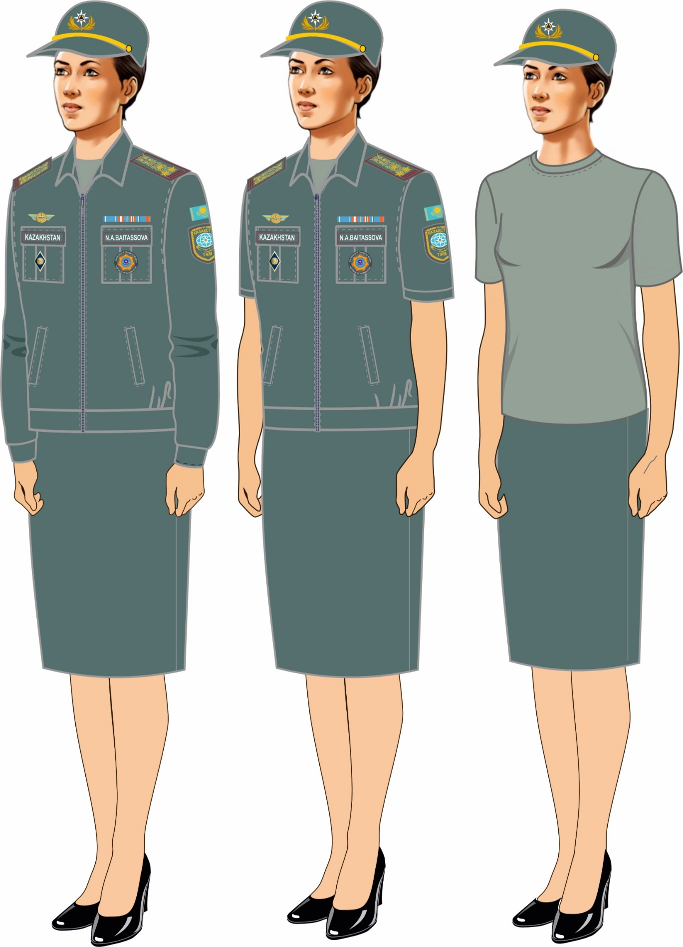

Рисунок 18.
Повседневная офисная форменная одежда
Форменная одежда сотрудников (женщин) старшего и среднего начальствующего состава

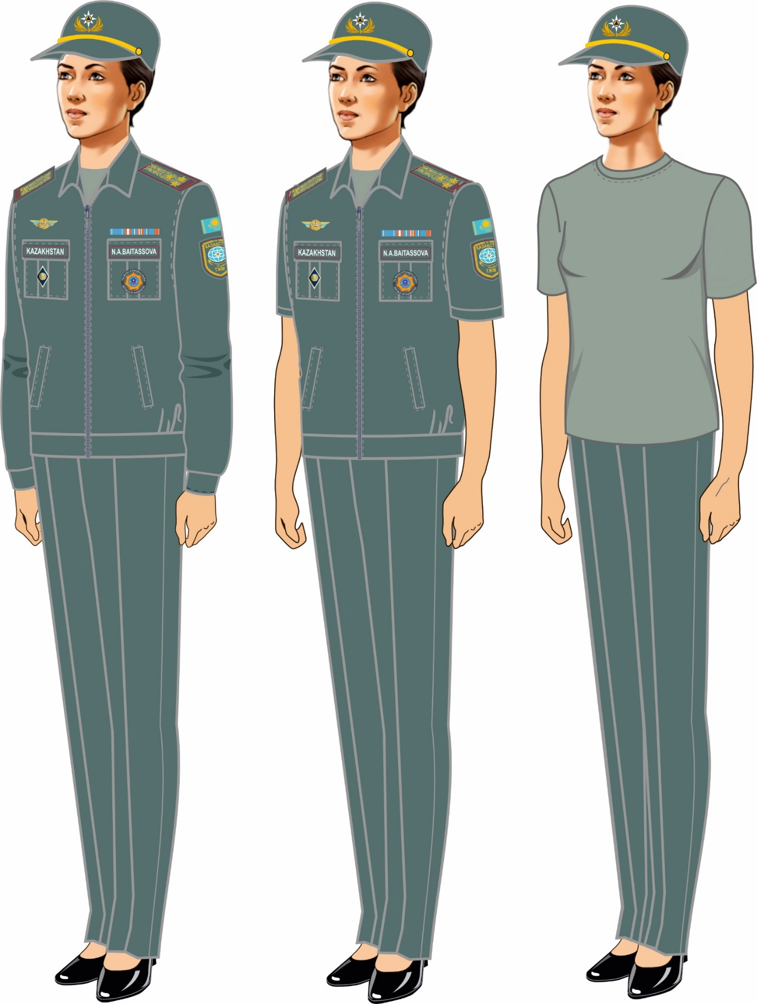

Рисунок 19.
Повседневная офисная форменная одежда
Форменная одежда сотрудников (женщин) старшего и среднего начальствующего состава

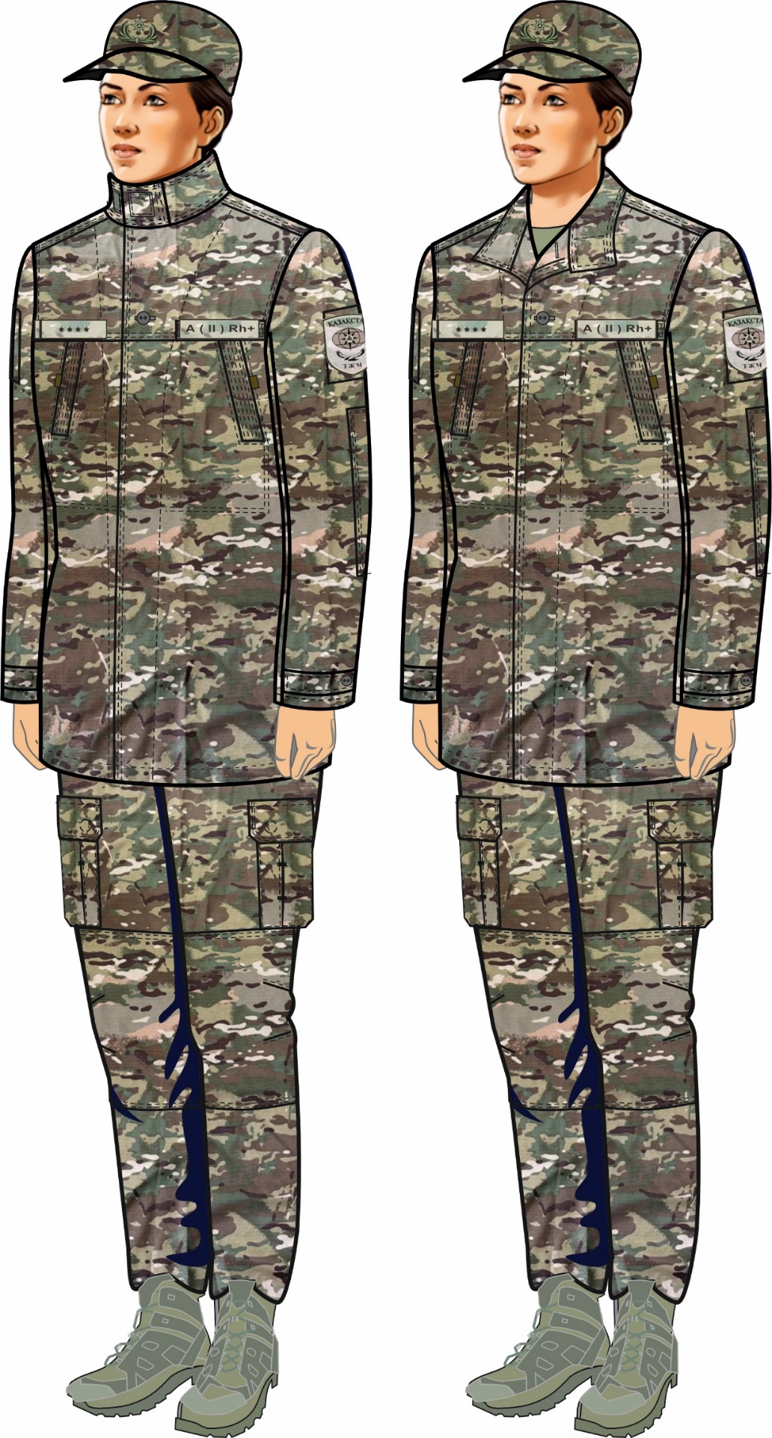

Рисунок 20.
Летняя специальная форменная одежда
Форменная одежда сотрудников (женщин) старшего и среднего начальствующего состава

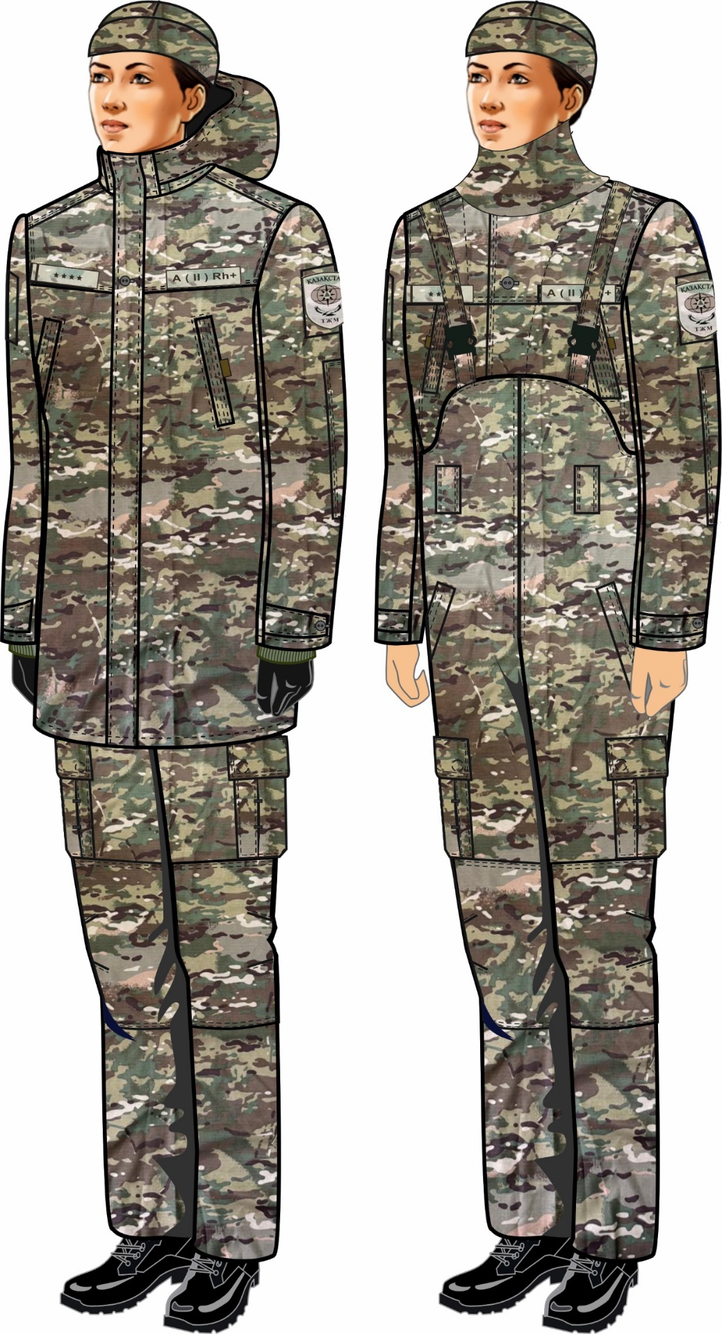

Рисунок 21.
Зимняя специальная форменная одежда
Форменная одежда сотрудников (мужчин) младшего начальствующего и рядового состава

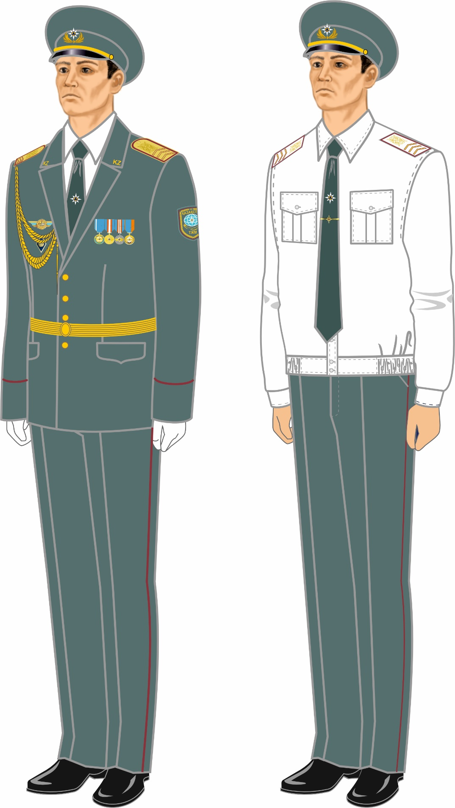

Рисунок 22.
Парадная форменная одежда
Форменная одежда сотрудников (мужчин) младшего начальствующего и рядового состава

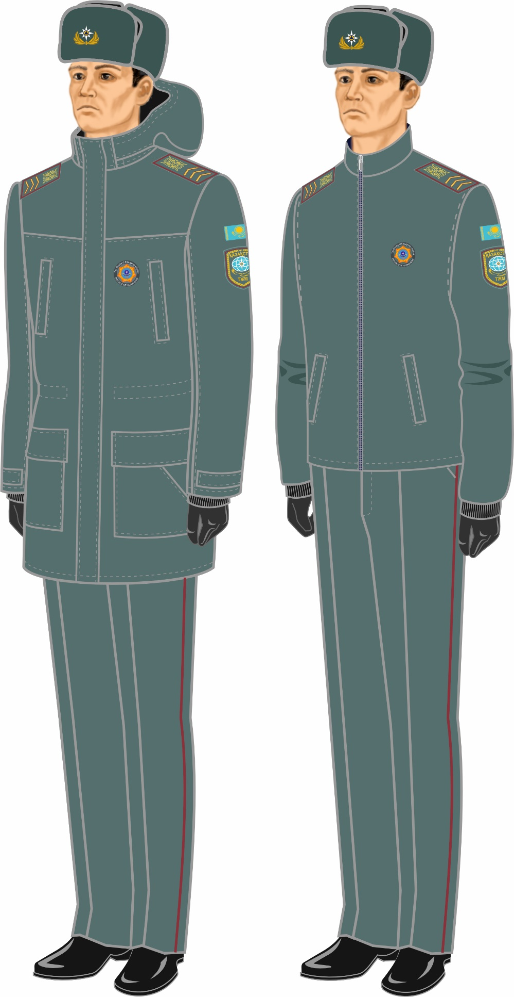

Рисунок 23.
Зимняя форменная одежда
Форменная одежда сотрудников (мужчин) младшего начальствующего и рядового состава

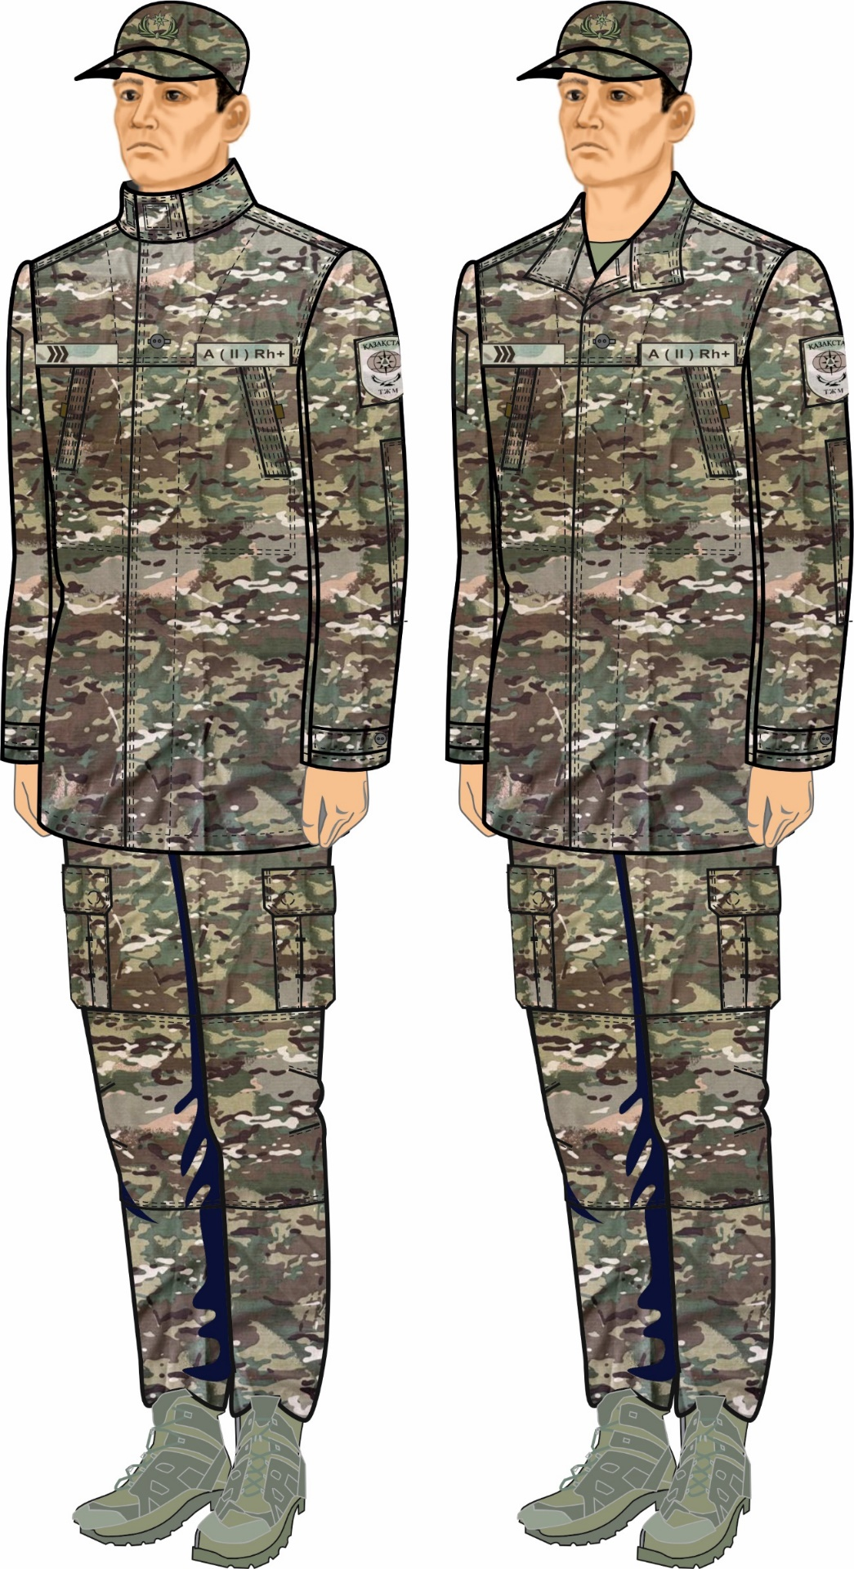

Рисунок 24.
Летняя специальная форменная одежда
Форменная одежда сотрудников (мужчин) младшего начальствующего и рядового состава

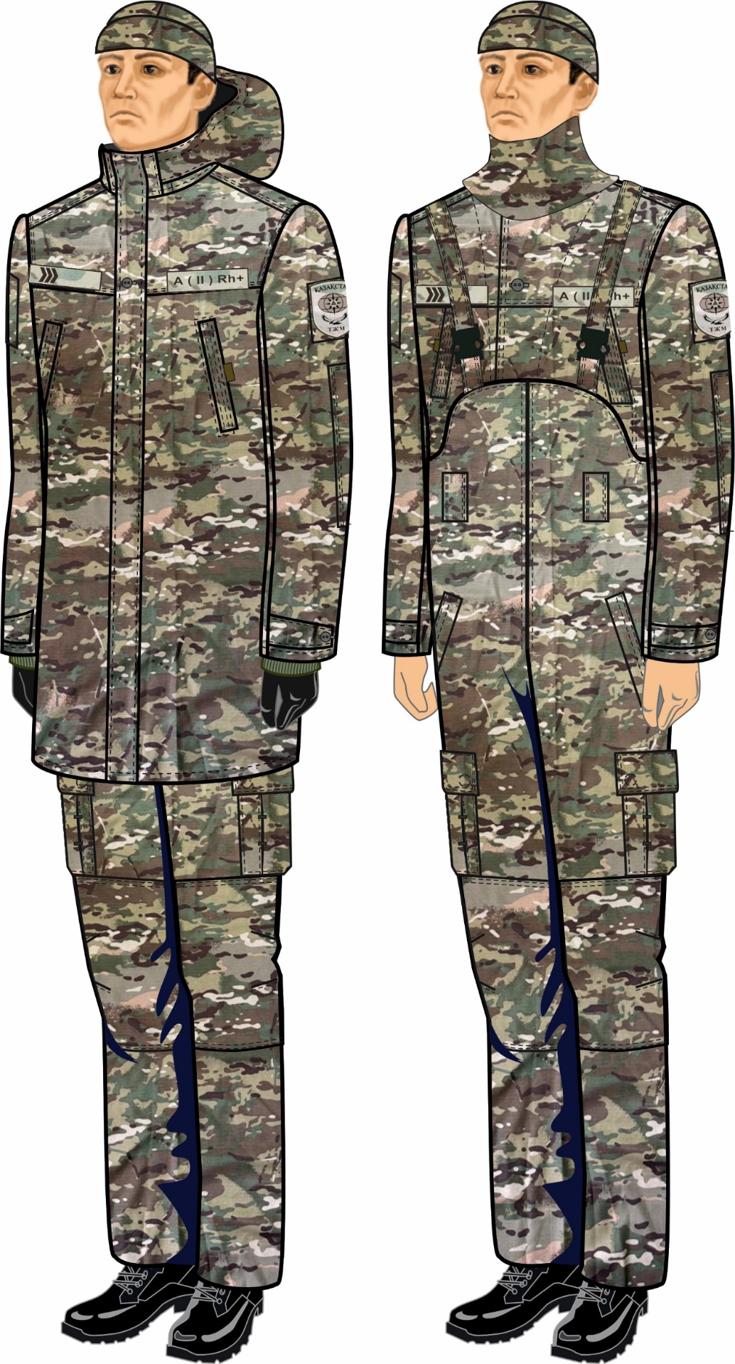

Рисунок 25.
Зимняя специальная форменная одежда
Форменная одежда сотрудников (женщин) младшего начальствующего и рядового состава

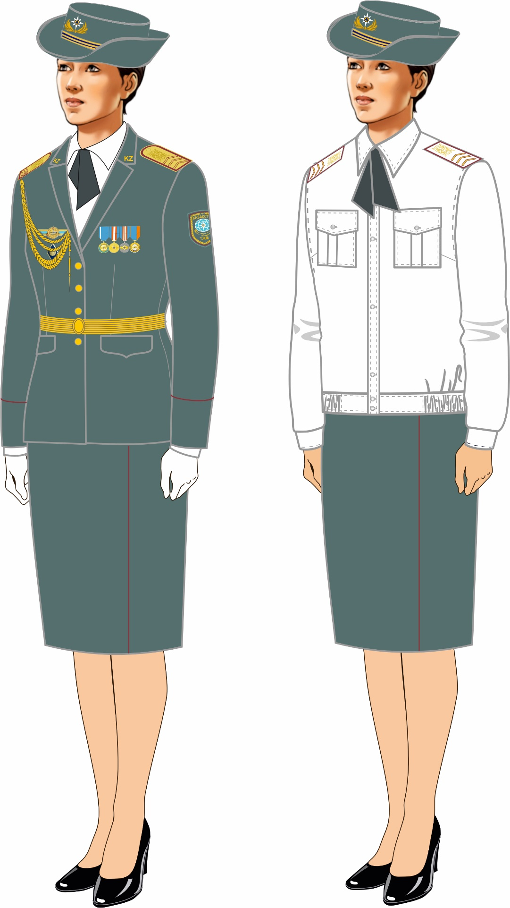

Рисунок 26.
Парадная форменная одежда
Форменная одежда сотрудников (женщин) младшего начальствующего и рядового состава

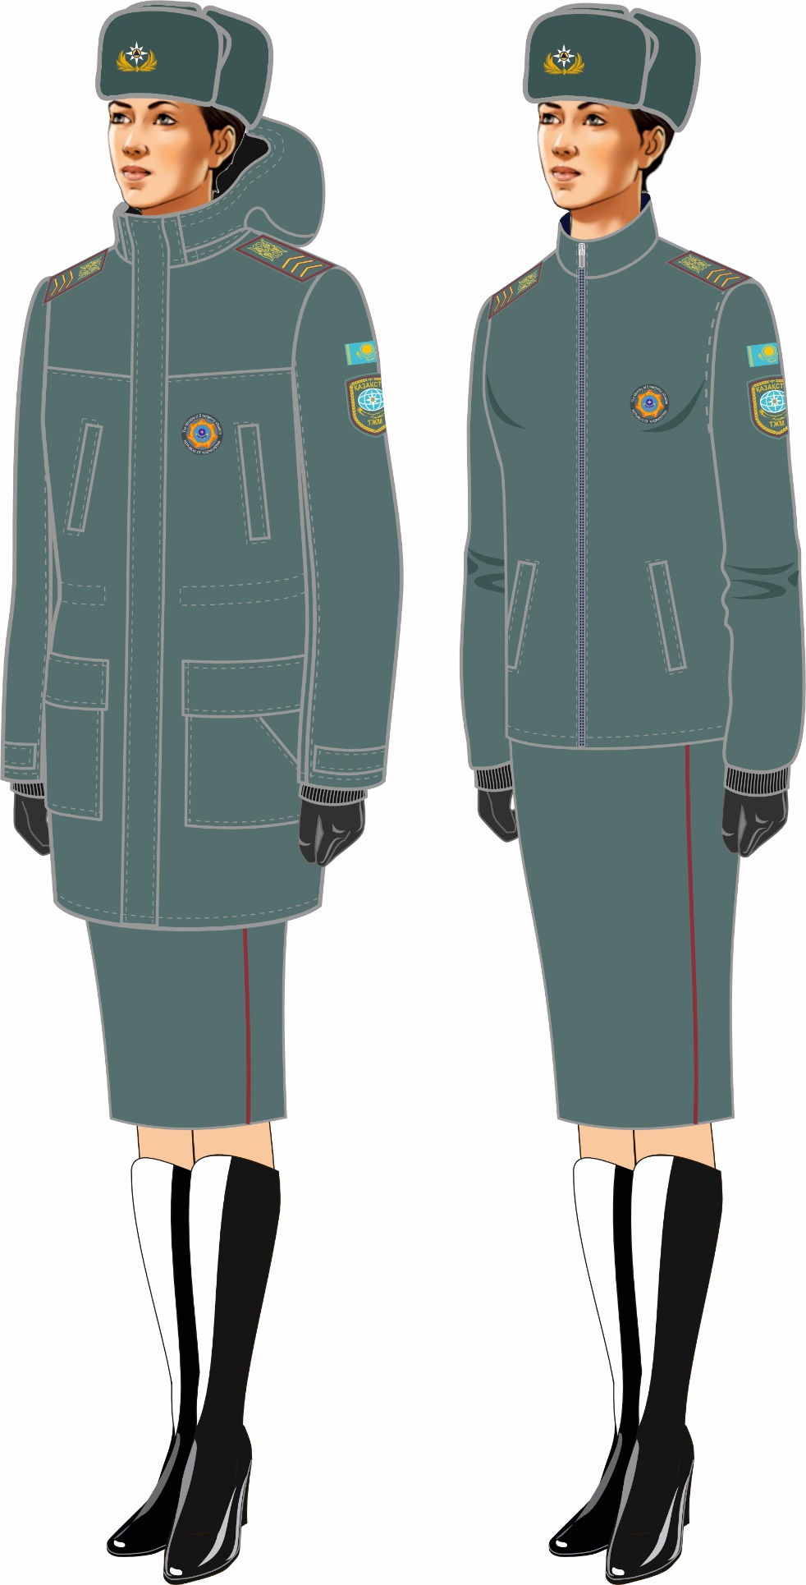

Рисунок 27.
Зимняя форменная одежда
Форменная одежда сотрудников (женщин) младшего начальствующего и рядового состава

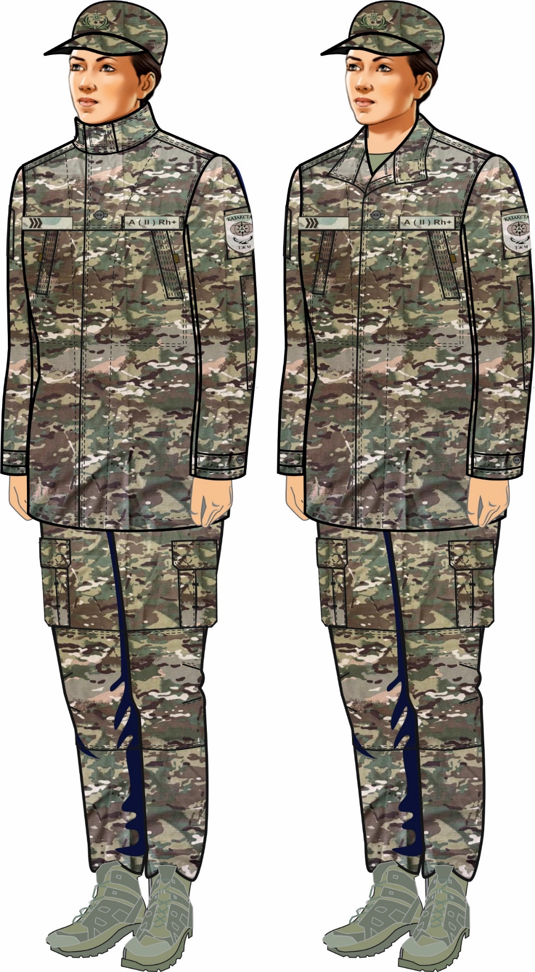

Рисунок 28.
Летняя специальная форменная одежда
Форменная одежда сотрудников (женщин) младшего начальствующего и рядового состава

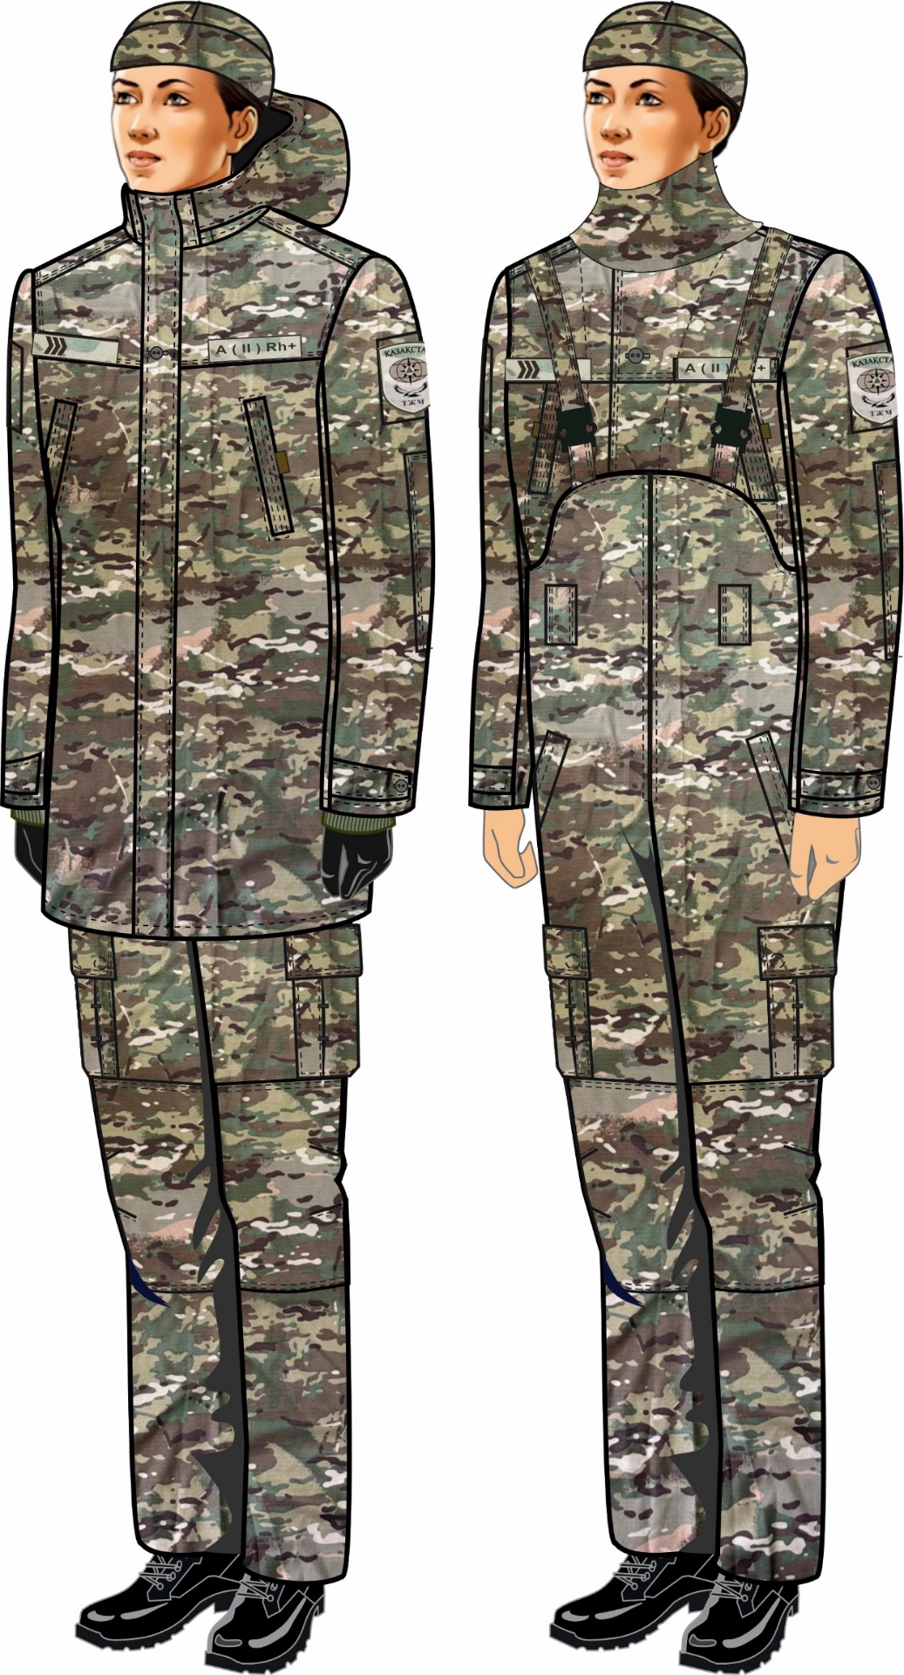

Рисунок 29.
Зимняя специальная форменная одежда
Форменная одежда курсантов организаций образования Министерства по чрезвычайным ситуациям Республики Казахстан

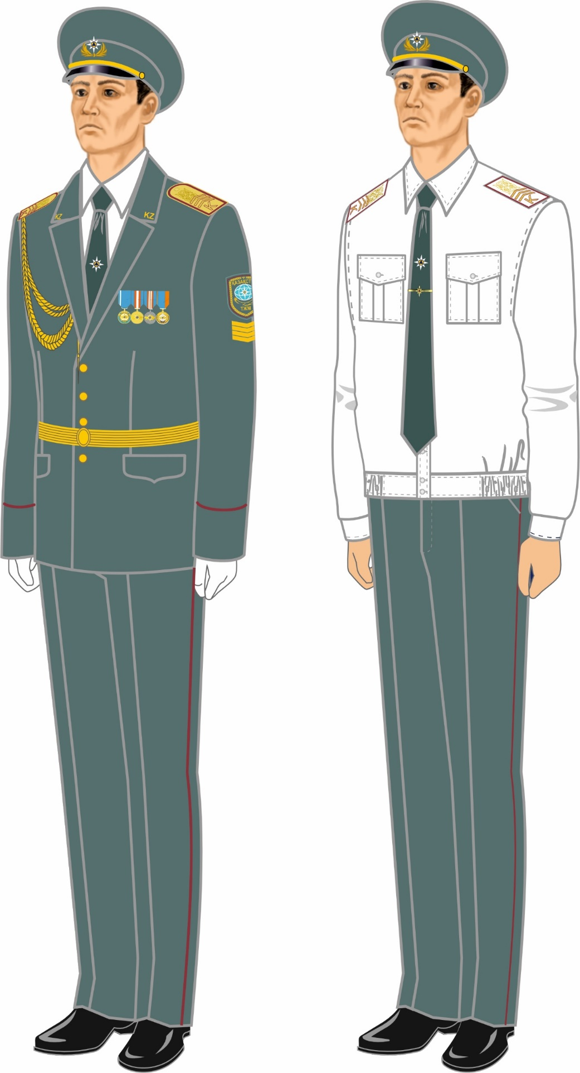

Рисунок 30.
Парадная форменная одежда
Форменная одежда курсантов организаций образования Министерства по чрезвычайным ситуациям Республики Казахстан

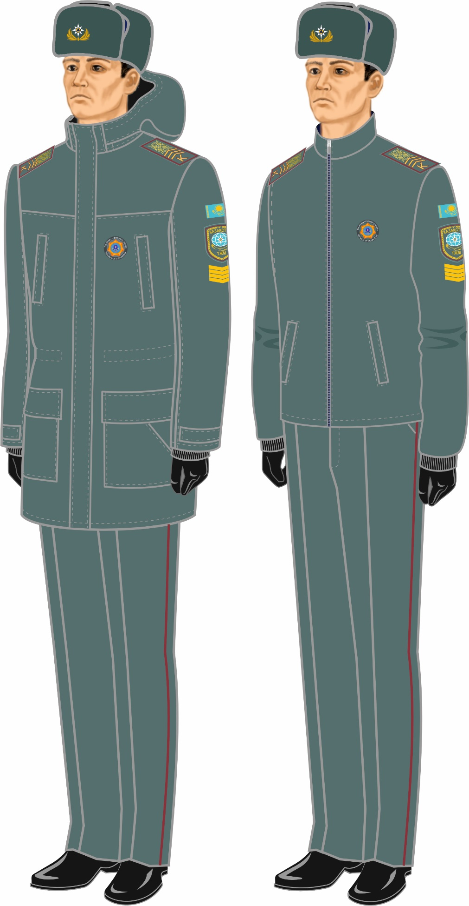

Рисунок 31.
Зимняя форменная одежда
Форменная одежда курсантов организаций образования Министерства по чрезвычайным ситуациям Республики Казахстан

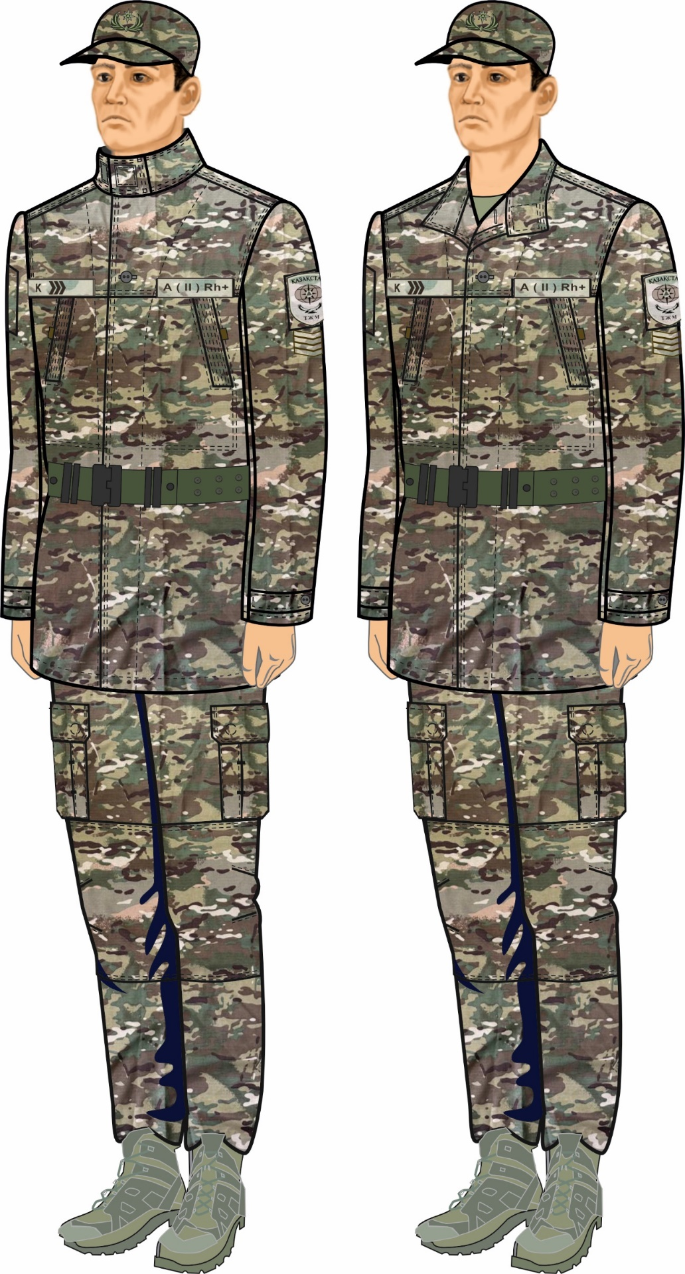

Рисунок 32.
Летняя специальная форменная одежда
Форменная одежда курсантов организаций образования Министерства по чрезвычайным ситуациям Республики Казахстан

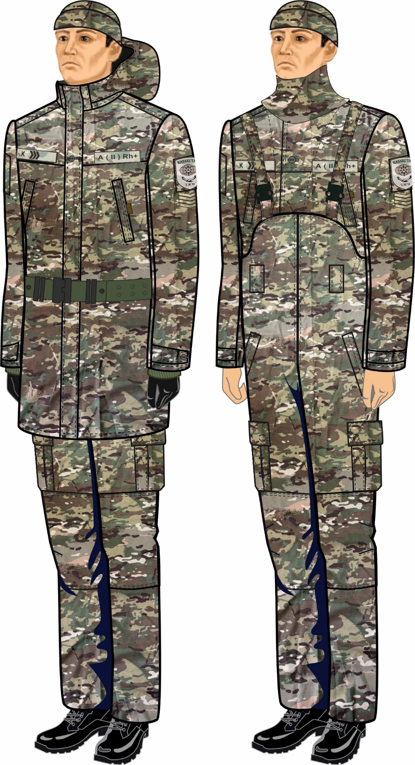

Рисунок 33.
Зимняя специальная форменная одежда
Форменная одежда курсантов-девушек организаций образования Министерства по чрезвычайным ситуациям Республики Казахстан

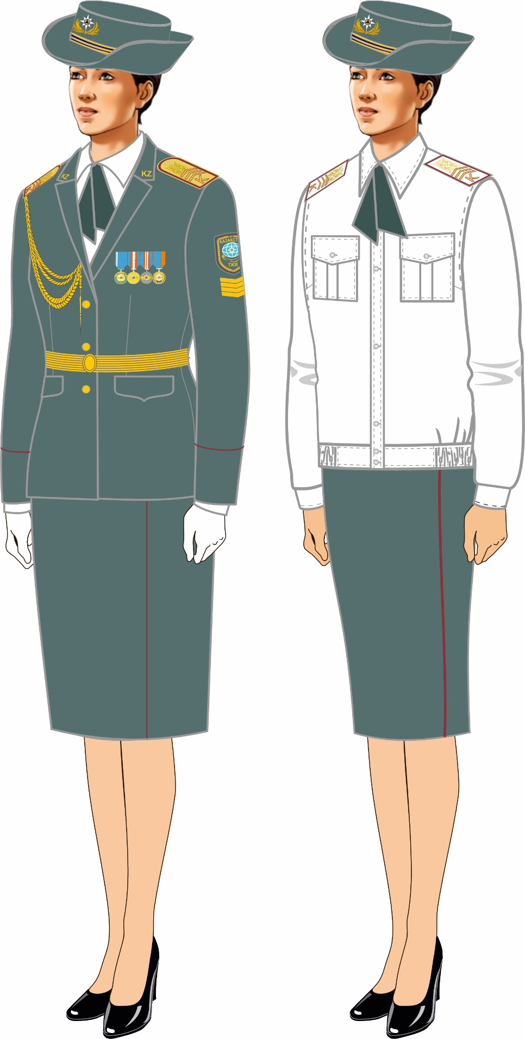

Рисунок 34.
Парадная форменная одежда
Форменная одежда курсантов-девушек организаций образованияМинистерства по чрезвычайным ситуациям Республики Казахстан

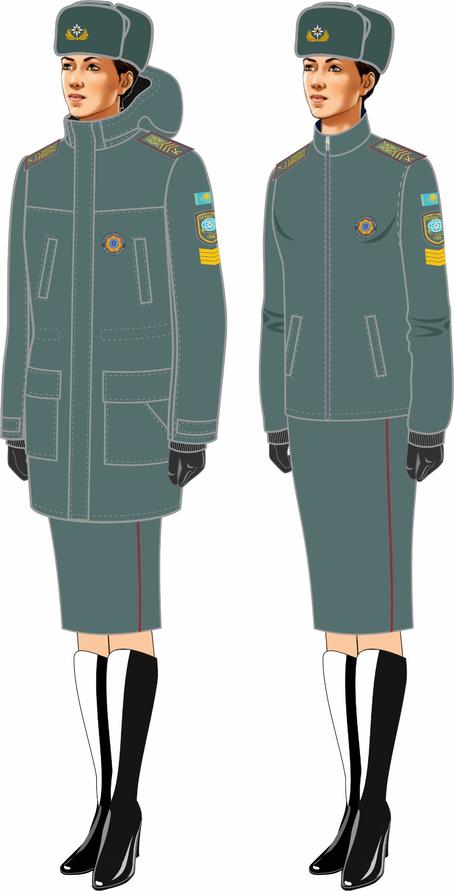

Рисунок 35.
Зимняя форменная одежда
Форменная одежда курсантов-девушек организаций образования Министерства по чрезвычайным ситуациям Республики Казахстан

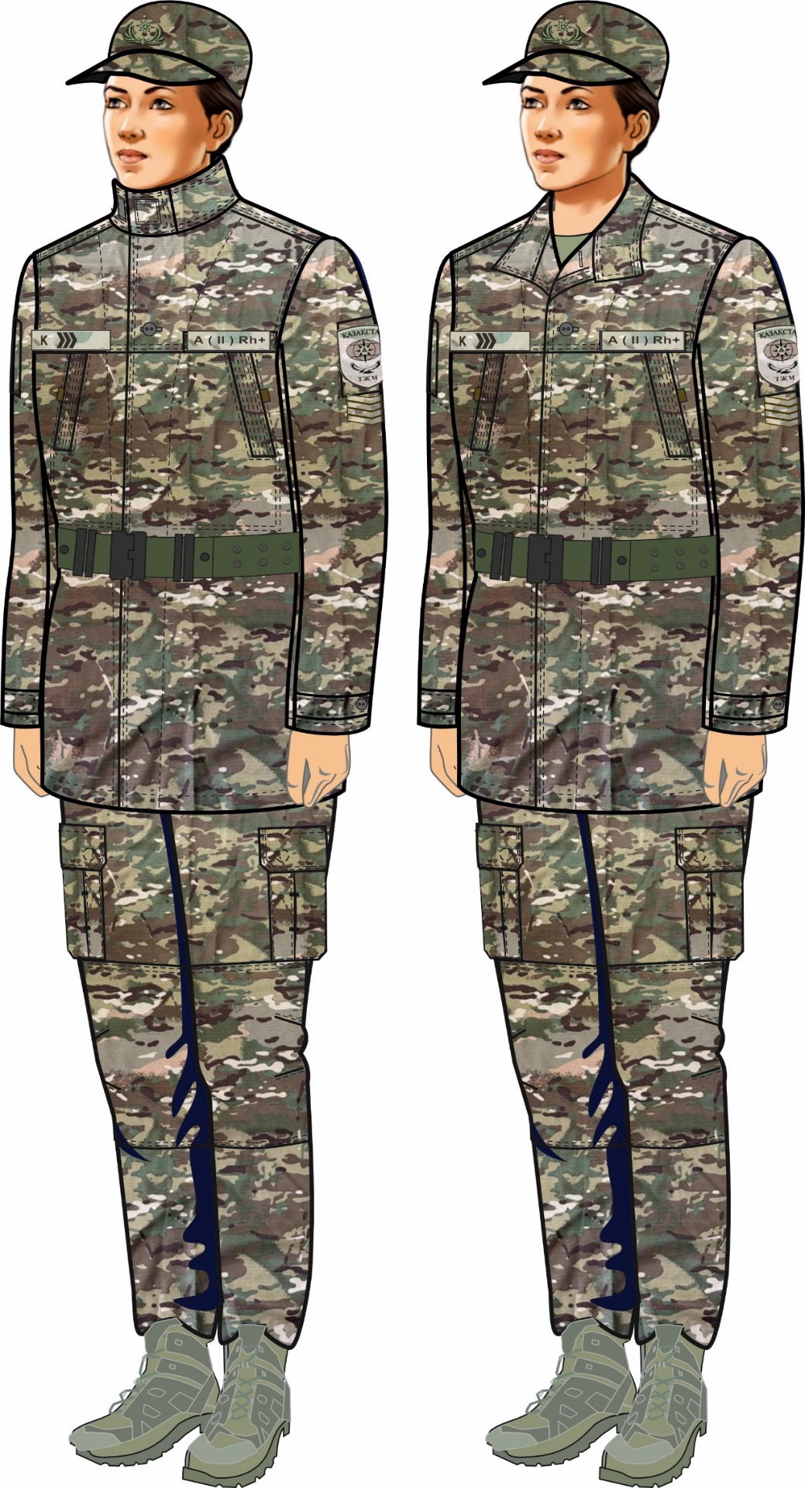

Рисунок 36.
Летняя специальная форменная одежда
Форменная одежда курсантов-девушек организаций образования Министерства по чрезвычайным ситуациям Республики Казахстан

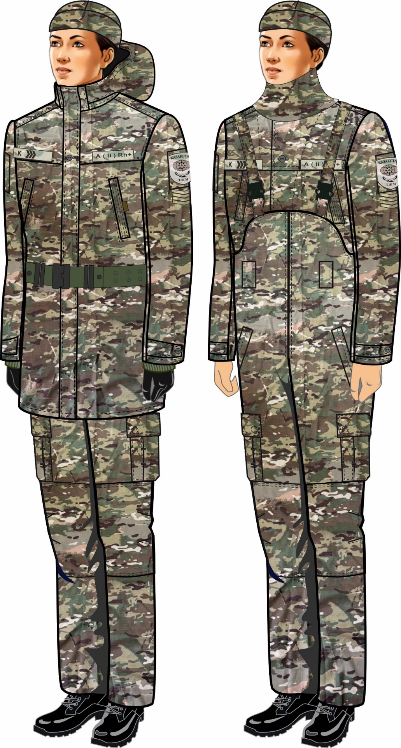

Рисунок 37.
Зимняя специальная форменная одежда
Погоны

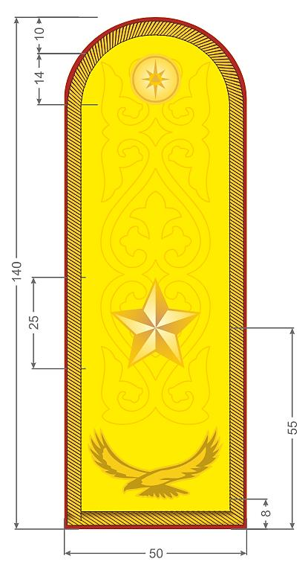

Генерал-майор
Рисунок 38.
Нашивные погоны (парадные)
Погоны

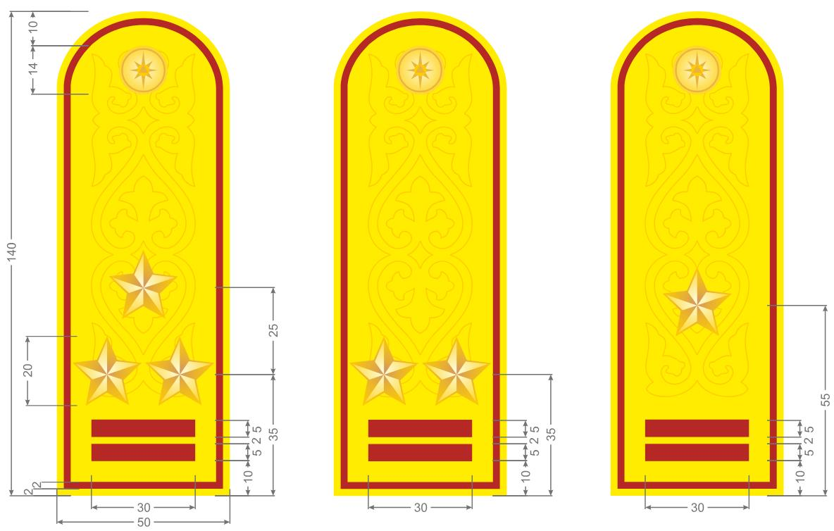

Подполковник | Полковник | Майор
Рисунок 39.
Нашивные погоны (парадные)
Погоны

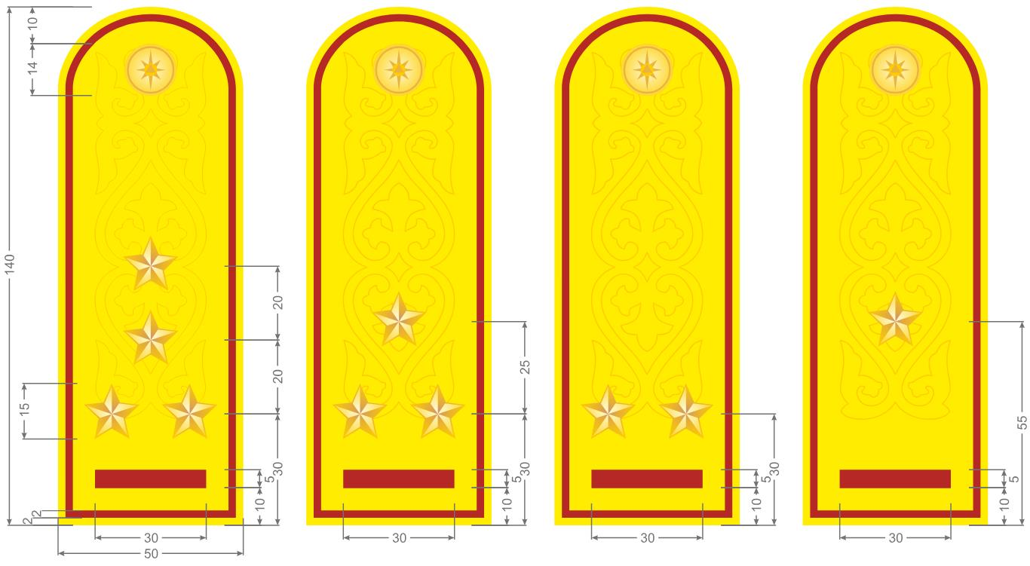

Капитан | Старший  лейтенант | Лейтенант | Младший  лейтенант
Рисунок 40.
Нашивные погоны (парадные)
Погоны

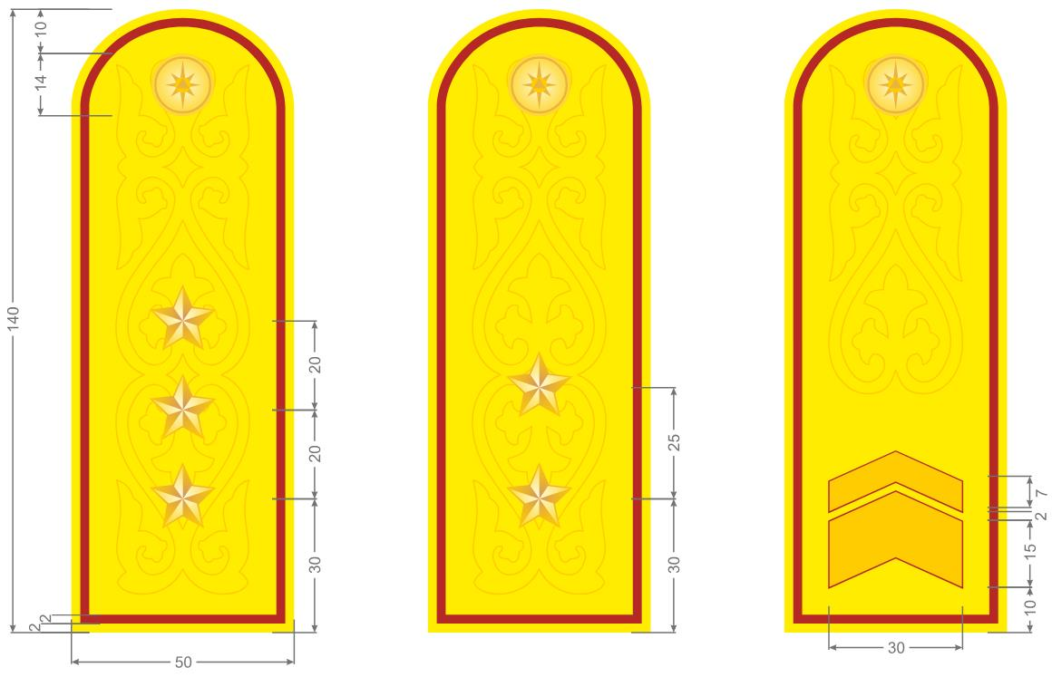

Старший прапорщик | Прапорщик |  | Старшина
Рисунок 41.
Нашивные погоны (парадные)
Погоны

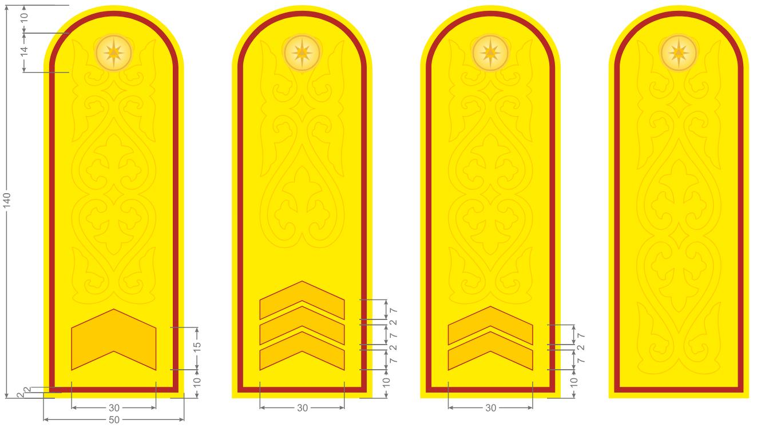

Старший сержант | Сержант | Младший сержант | Рядовой
Рисунок 42.
Нашивные погоны (парадные)
Погоны

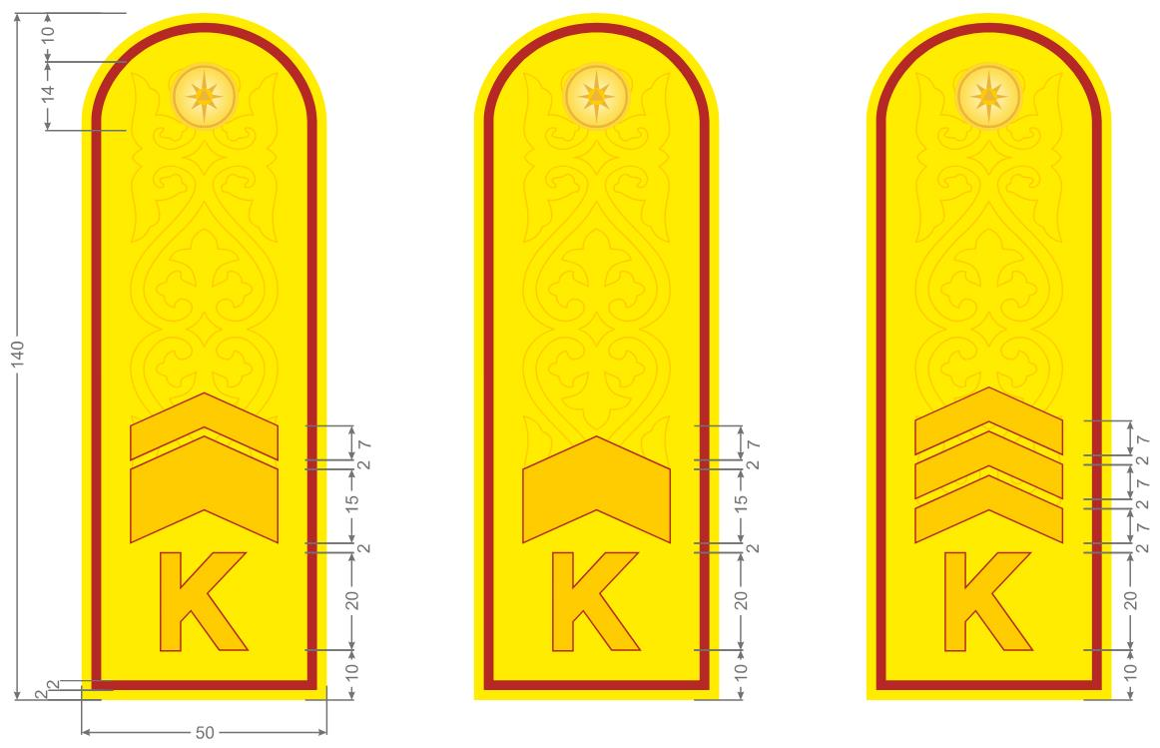

Курсант со званием  "старшина" | Курсант со званием  "старший сержант" | Курсант со званием  "сержант"
Рисунок 43.
Нашивные погоны (парадные)
Погоны

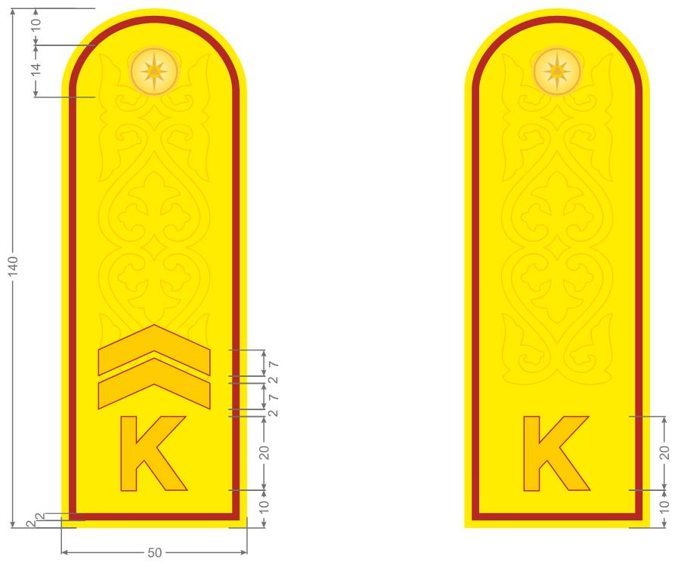

Курсант со званием  "младший сержант" | Курсант со званием  "рядовой"
Рисунок 44.
Нашивные погоны (парадные)
Погоны

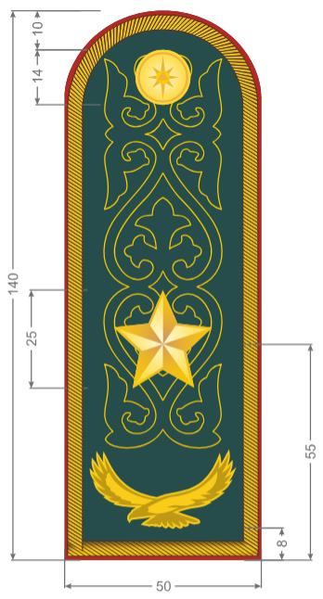

Генерал-майор
Рисунок 45.
Съемные погоны (на кителях)
Погоны

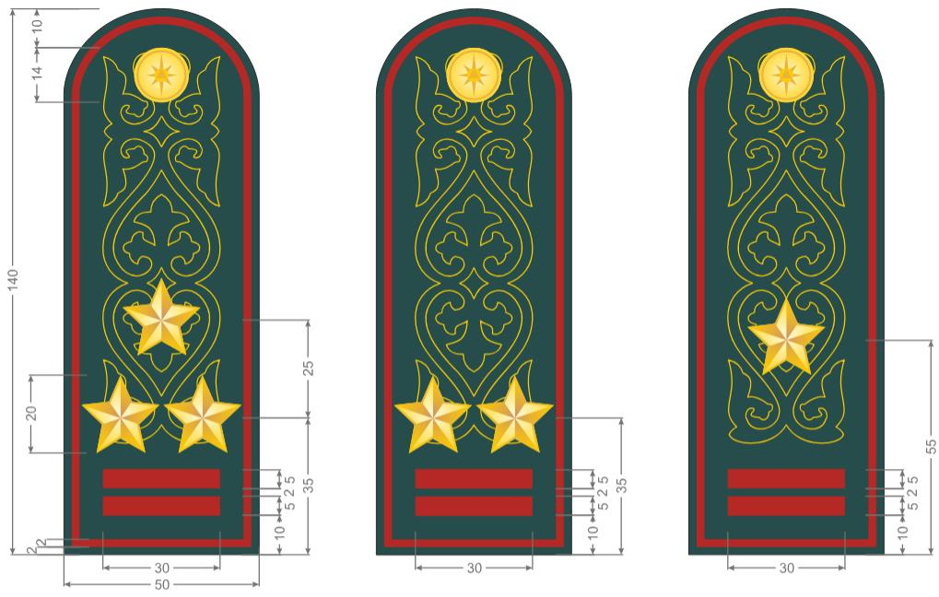

Полковник | Подполковник | Майор
Рисунок 46.
Съемные погоны (на кителях)
Погоны

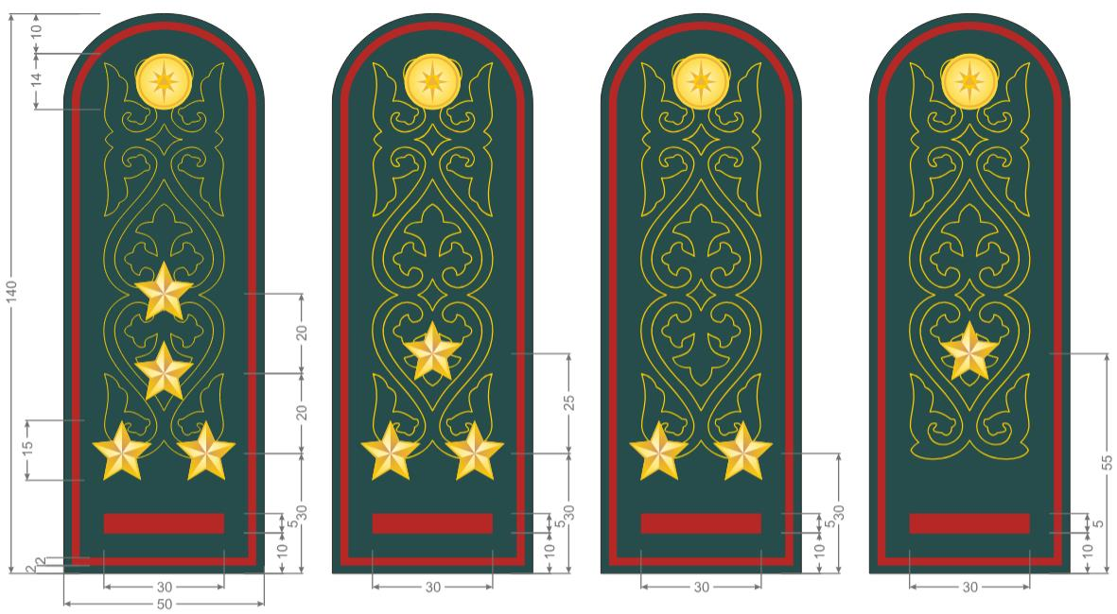

Капитан | Старший лейтенант | Лейтенант | Младший лейтенант
Рисунок 47.
Съемные погоны (на кителях)
Погоны

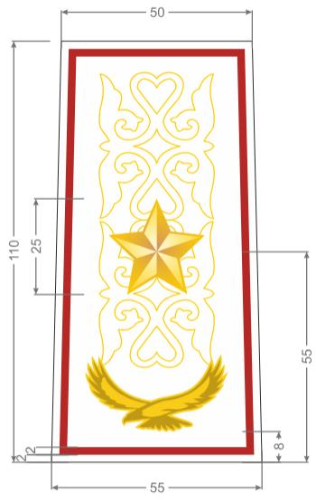

Генерал-майор
Рисунок 48.
Погоны на муфтах (на рубашках белого цвета)
Погоны

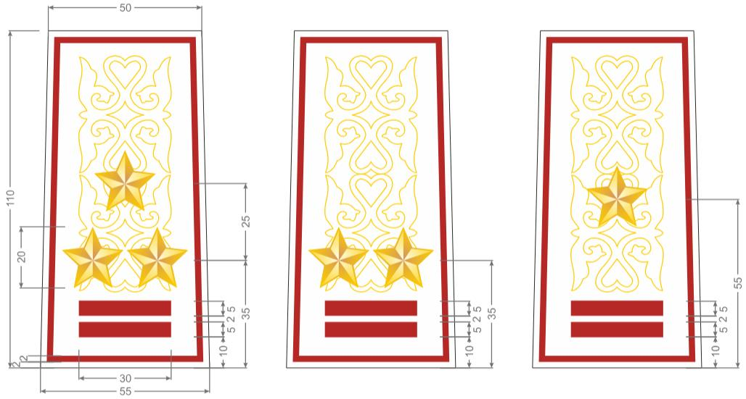

Полковник | Подполковник | Майор
Рисунок 49.
Погоны на муфтах (на рубашках белого цвета)
Погоны

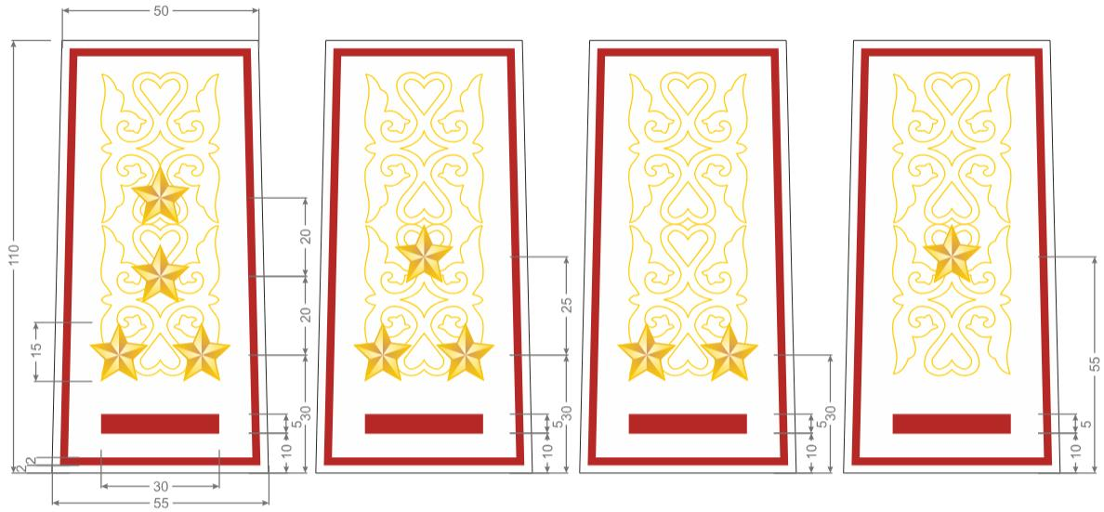

Капитан | Старший лейтенант | Лейтенант | Младший лейтенант
Рисунок 50.
Погоны на муфтах (на рубашках белого цвета)
Погоны

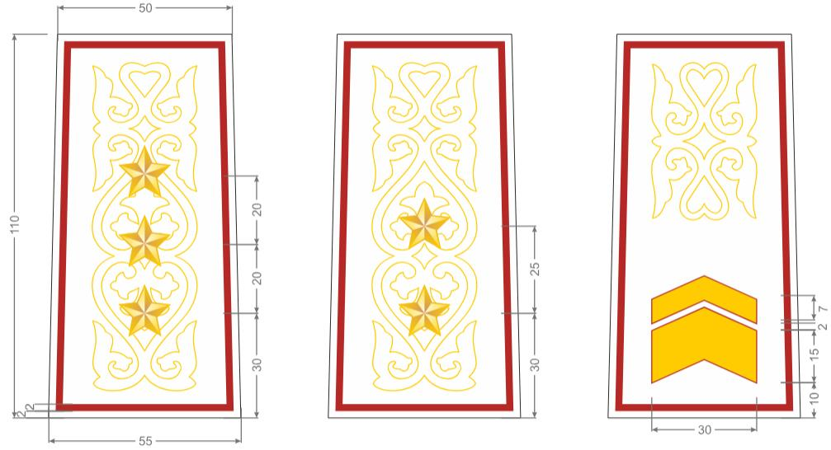

Старший прапорщик | Прапорщик | Старшина
Рисунок 51.
Погоны на муфтах (на рубашках белого цвета)
Погоны

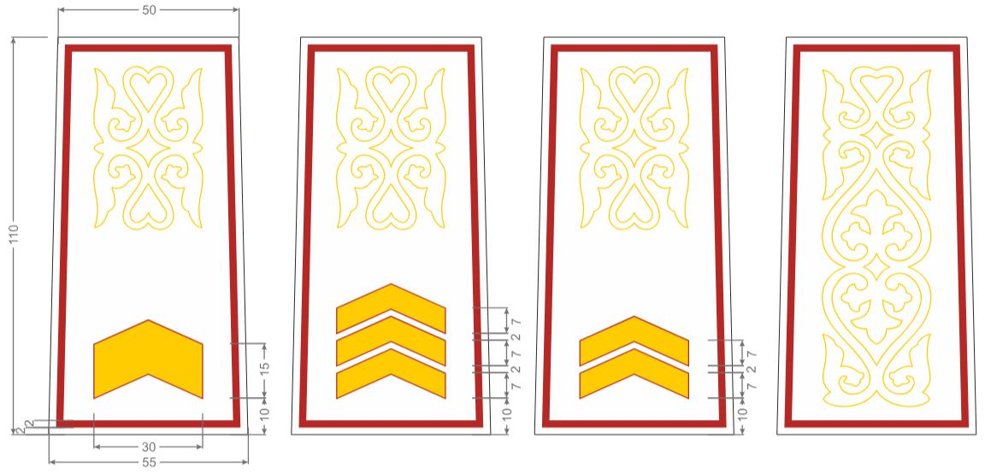

Старший сержант | Сержант | Младший сержант | Рядовой
Рисунок 52.
Погоны на муфтах (на рубашках белого цвета)
Погоны

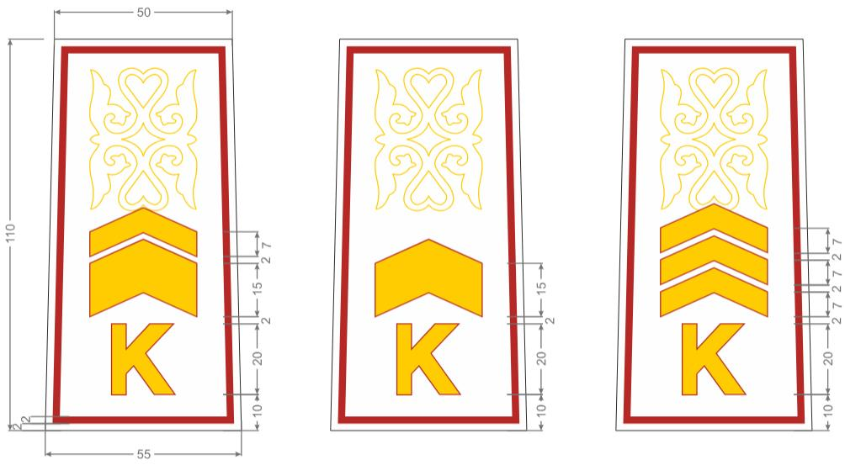

Курсант со званием "старшина" | Курсант со званием "старший сержант" | Курсант со званием "сержант"
Рисунок 53.
Погоны на муфтах (на рубашках белого цвета)
Погоны

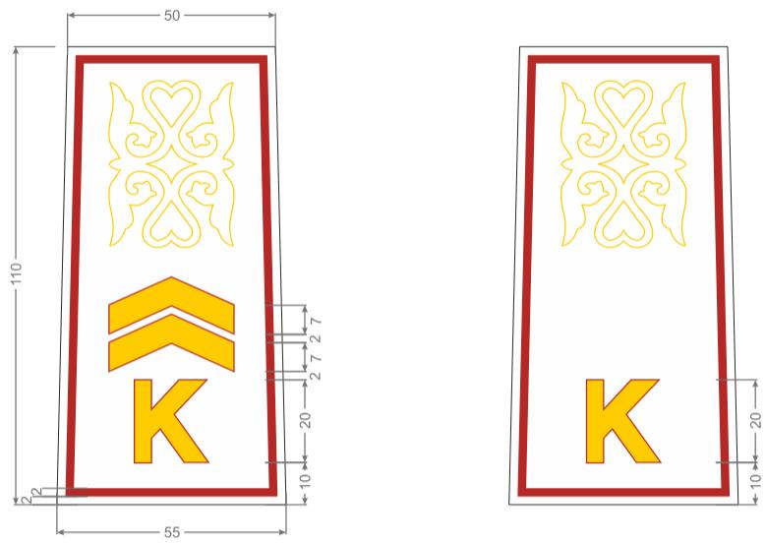

Курсант со званием "младший сержант" | Курсант со званием "рядовой"
Рисунок 54.
Погоны на муфтах (на рубашках белого цвета)
Погоны

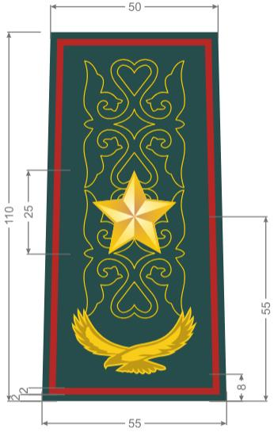

Генерал-майор
Рисунок 55.
Погоны на муфтах (повседневные)
Погоны

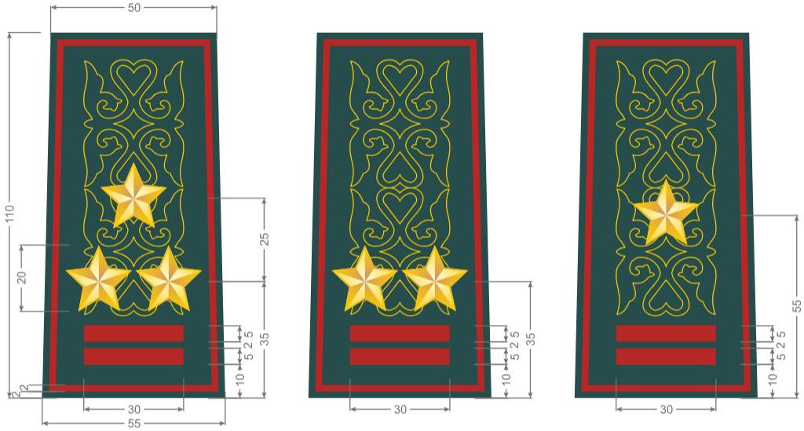

Полковник | Подполковник | Майор
Рисунок 56.
Погоны на муфтах (повседневные)
Погоны

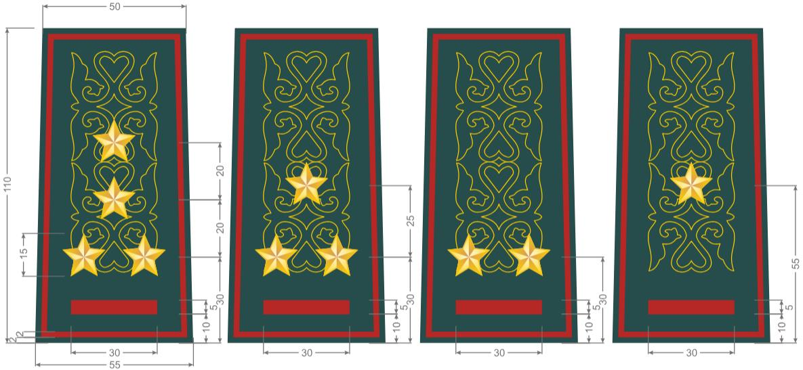

Капитан | Старший лейтенант | Лейтенант | Младший лейтенант
Рисунок 57.
Погоны на муфтах (повседневные)
Погоны

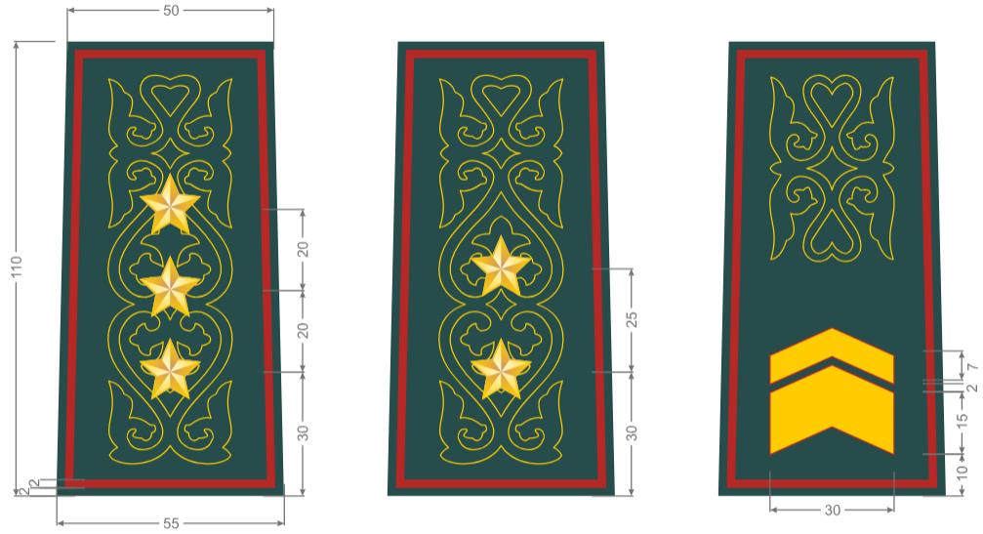

Старший прапорщик | Прапорщик | Старшина
Рисунок 58.
Погоны на муфтах (повседневные)
Погоны

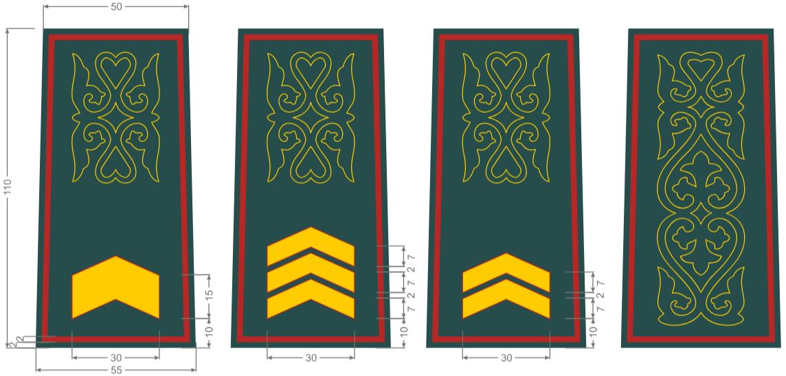

Старший сержант | Сержант | Младший сержант | Рядовой
Рисунок 59.
Погоны на муфтах (повседневные)
Погоны

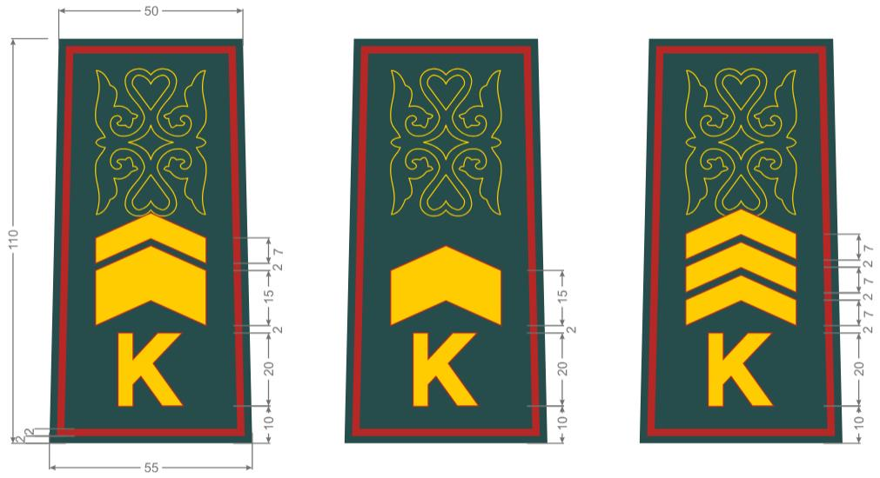

Курсант со званием "старшина" | Курсант со званием "старший сержант" | Курсант со званием "сержант"
Рисунок 60.
Погоны на муфтах (повседневные)
Погоны

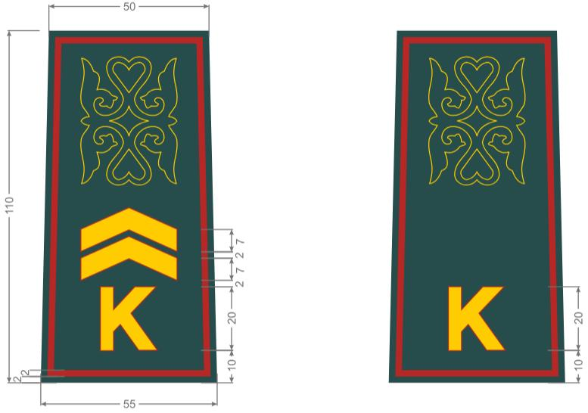

Курсант со званием "младший сержант" | Курсант со званием "рядовой"
Рисунок 61.
Погоны на муфтах (повседневные)
Погоны

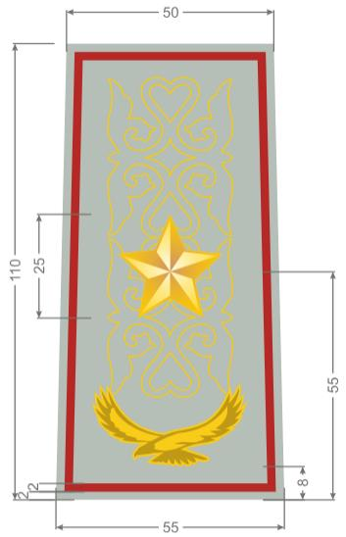

Генерал-майор
Рисунок 62.
Погоны на муфтах (на повседневных рубашках)
Погоны

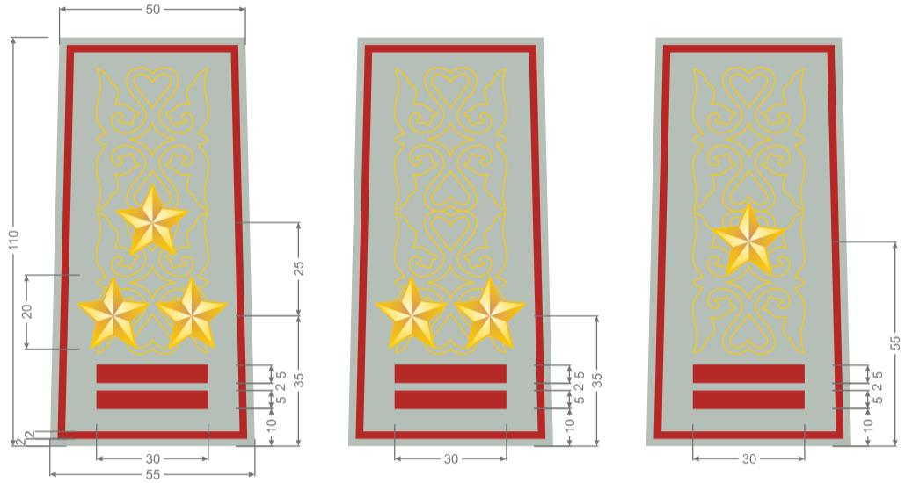

Полковник | Подполковник | Майор
Рисунок 63.
Погоны на муфтах (на повседневных рубашках)
Погоны

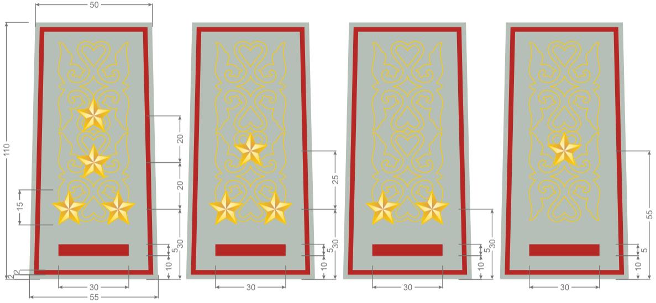

Капитан | Старший лейтенант | Лейтенант | Младший лейтенант
Рисунок 64.
Погоны на муфтах (на повседневных рубашках)
Нагрудные нашивки

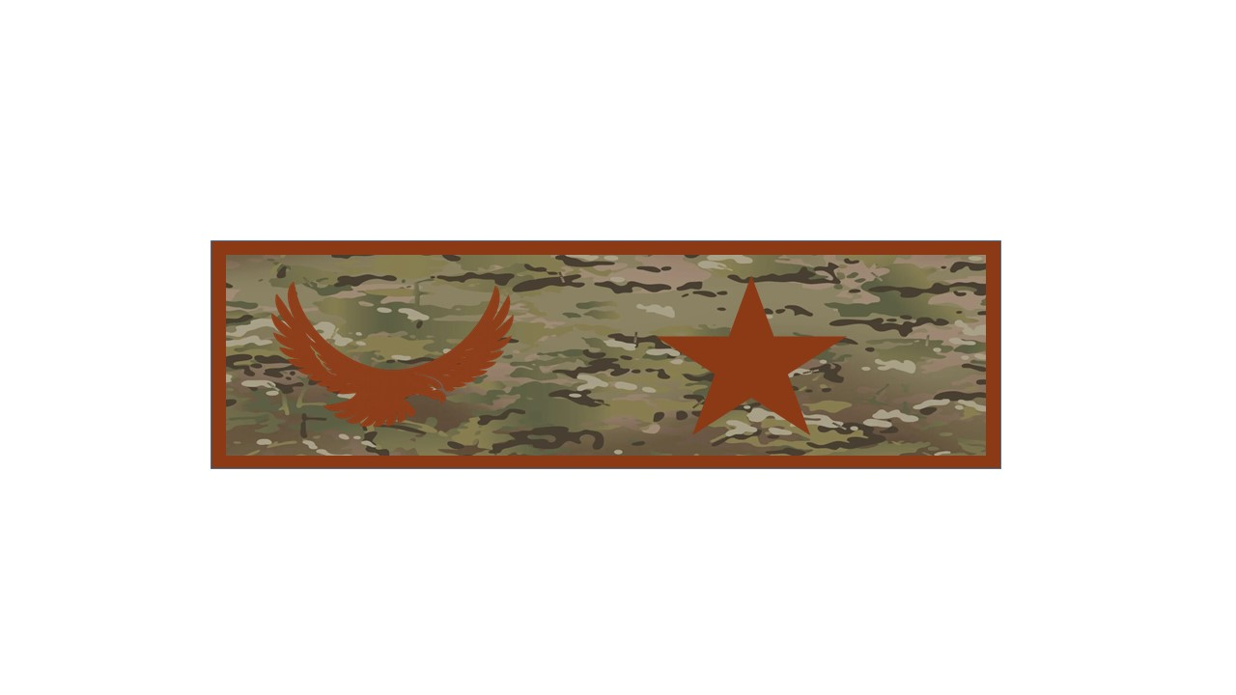

Генерал-майор

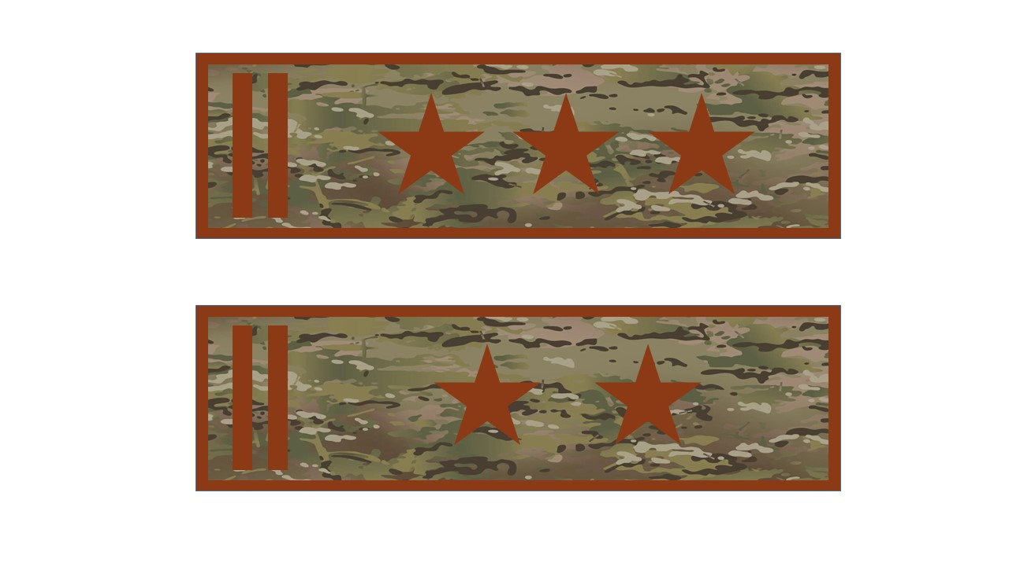

Полковник

Подполковник

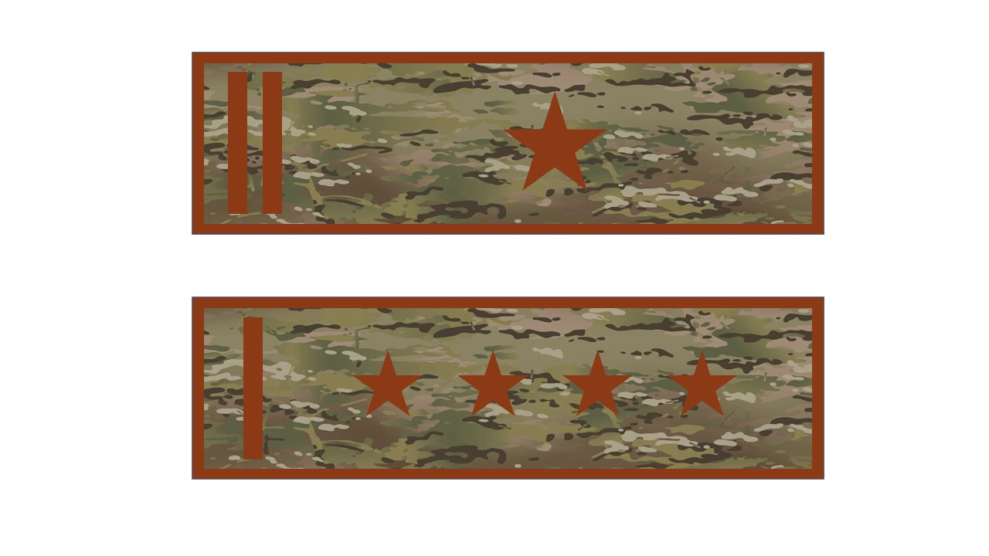

Майор
Рисунок 65.
Нагрудные нашивки по специальному званию (на специальной форменной одежде)
Нагрудные нашивки

Капитан

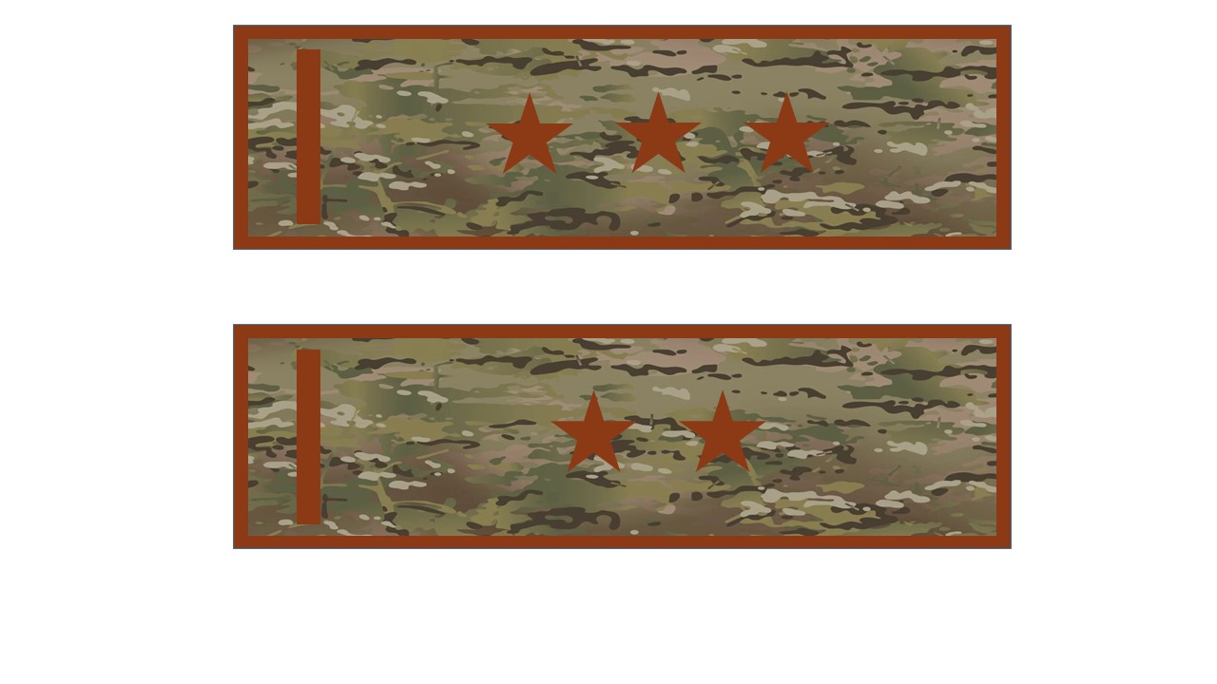

Старший лейтенант

Лейтенант

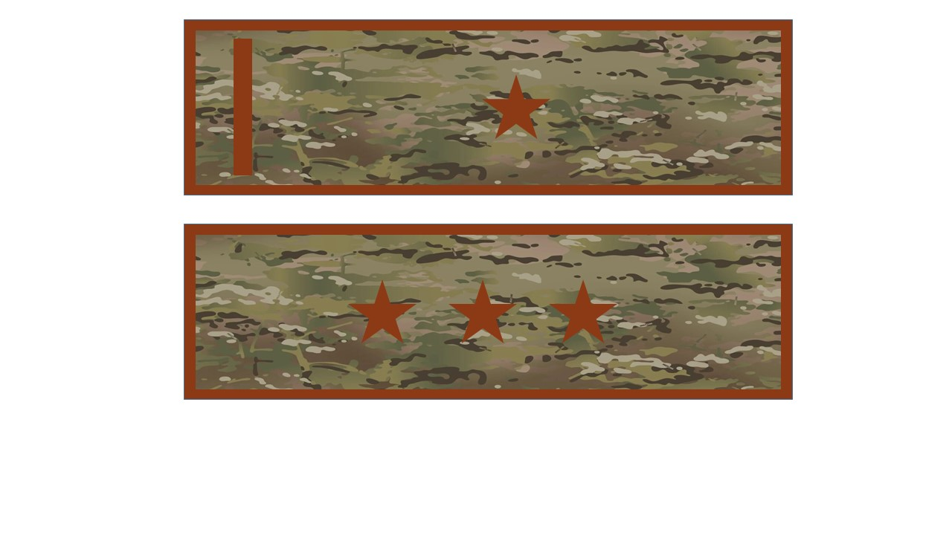

Младший лейтенант
Рисунок 66.
Нагрудные нашивки по специальному званию (на специальной форменной одежде)
Нагрудные нашивки

Старший прапорщик

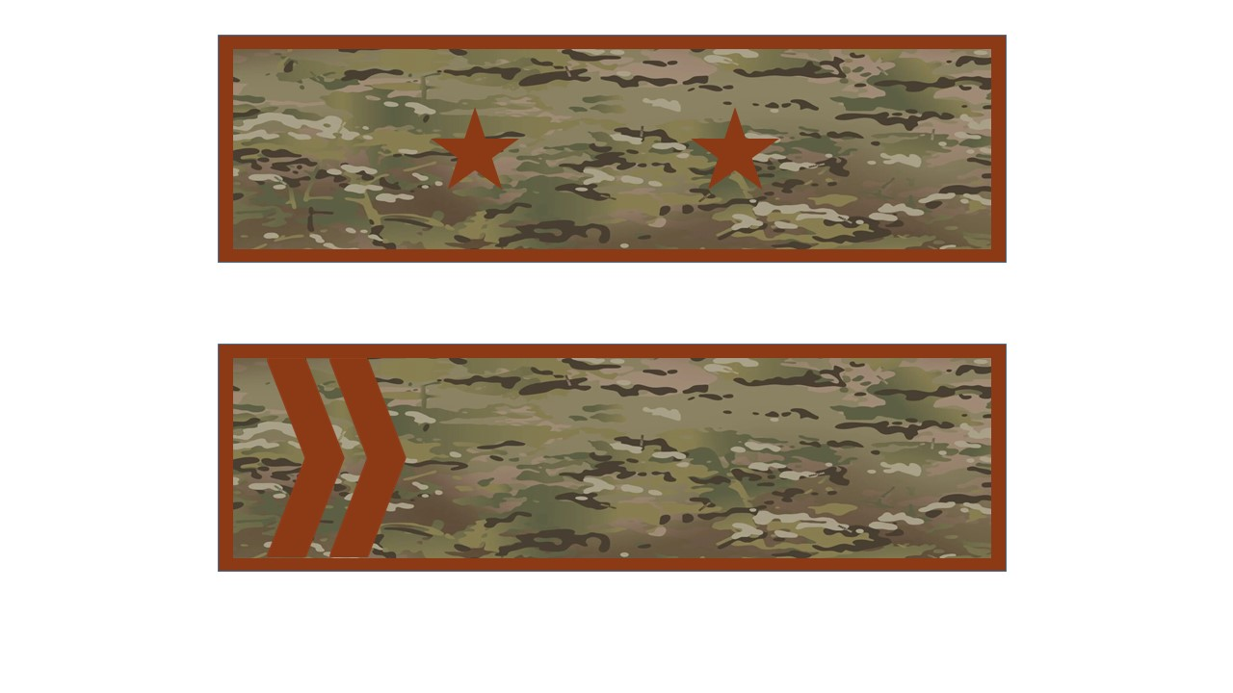

Прапорщик

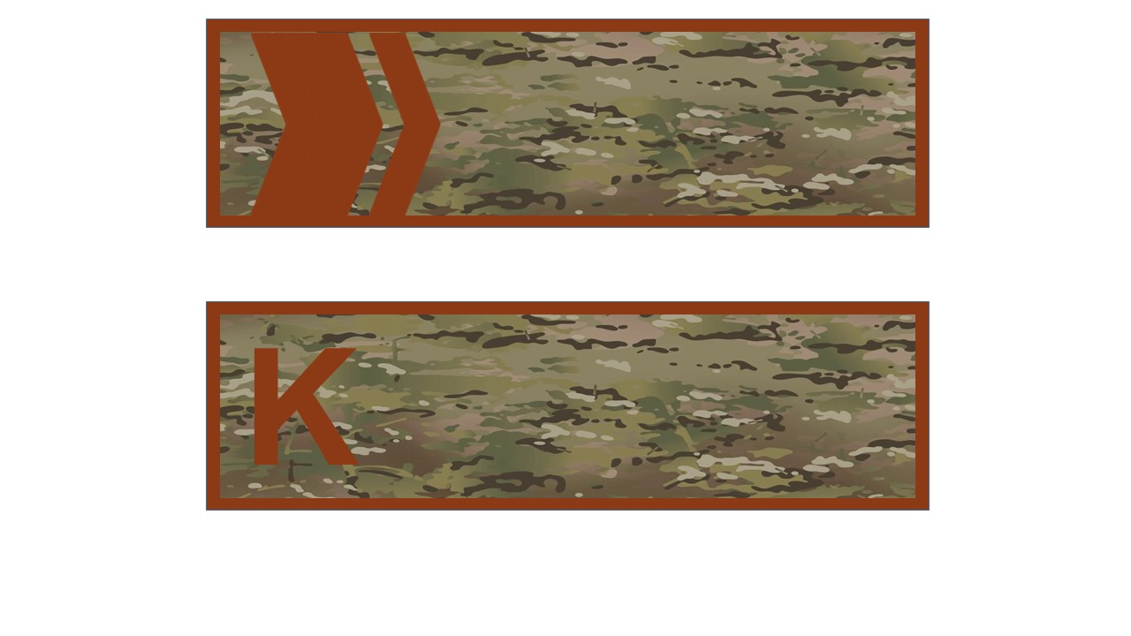

Старшина

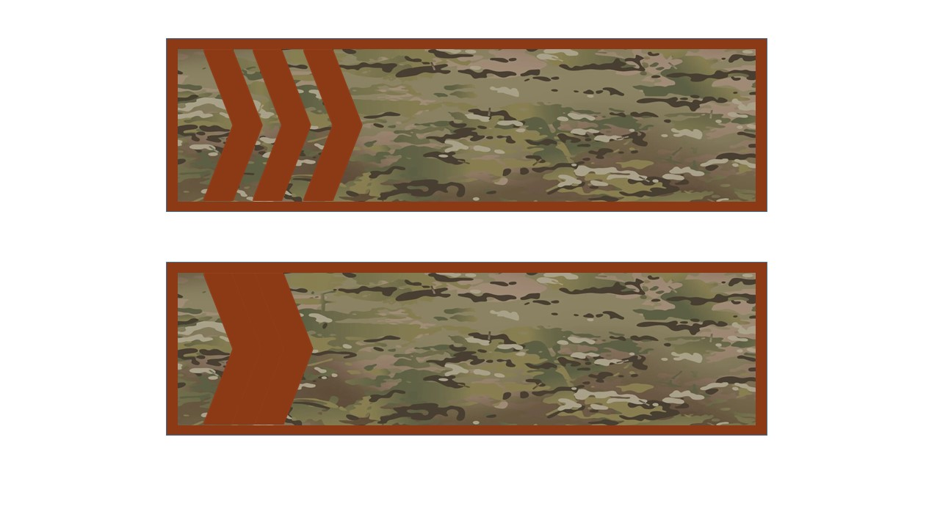

Старший сержант
Рисунок 67.
Нагрудные нашивки по специальному званию (на специальной форменной одежде)
Нагрудные нашивки

Сержант

Младший сержант

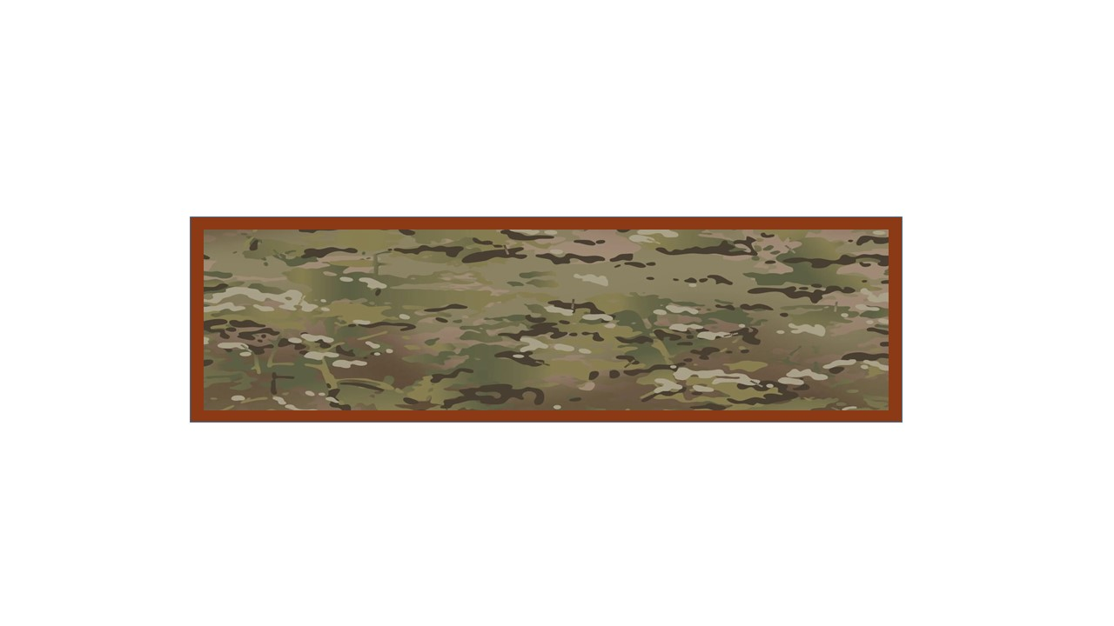

Рядовой
Рисунок 68.
Нагрудные нашивки по специальному званию (на специальной форменной одежде)
Нагрудные нашивки

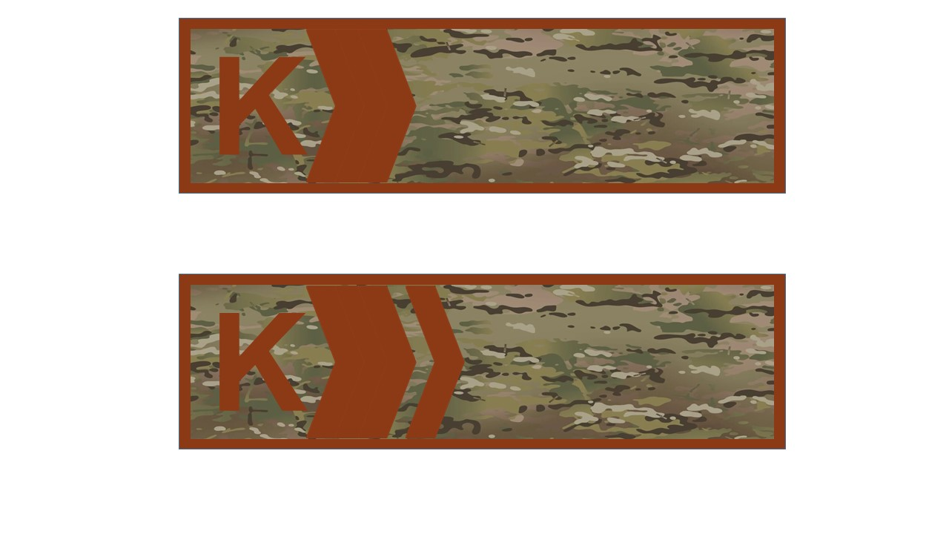

Курсант со званием "Старшина"

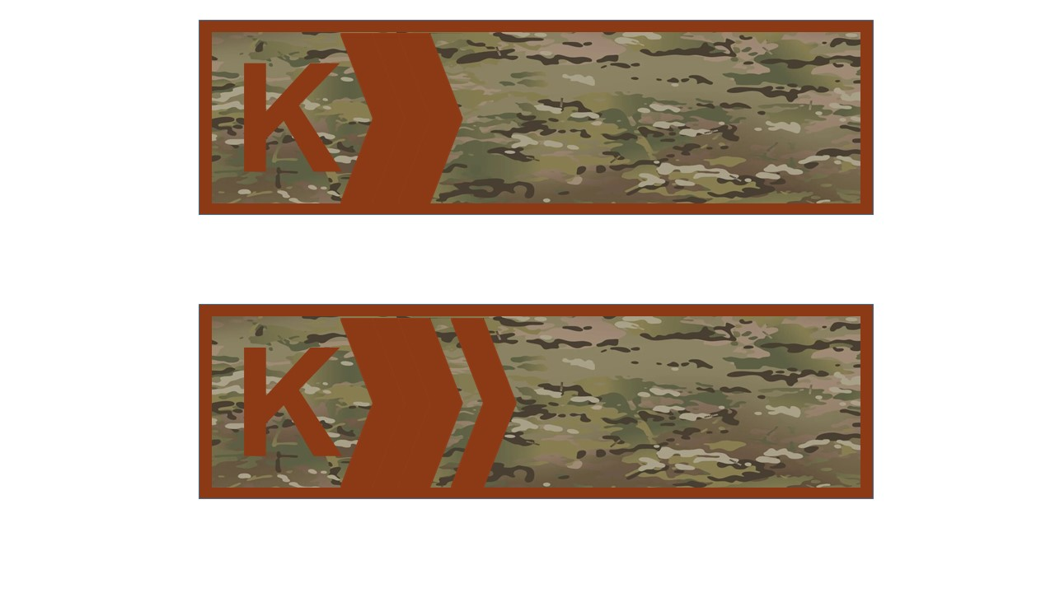

Курсант со званием "Старший сержант"

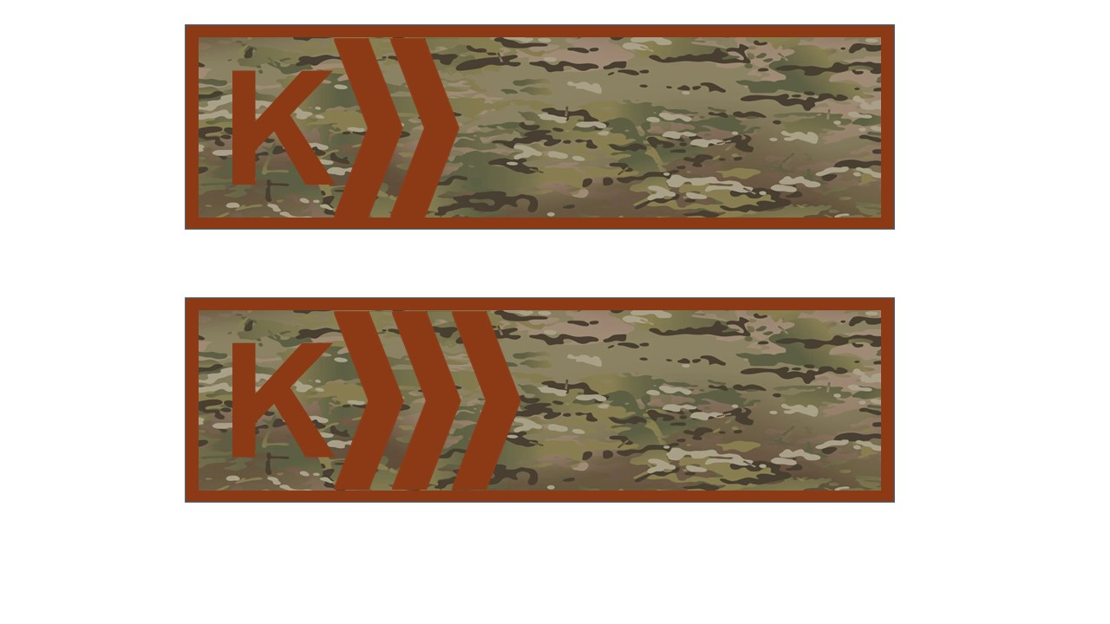

Курсант со званием "Сержант"

Курсант со званием "Младший сержант"

Курсант со званием "рядовой"
Рисунок 69.
Нагрудные нашивки по специальному званию (на специальной форменной одежде)
Нагрудные нашивки

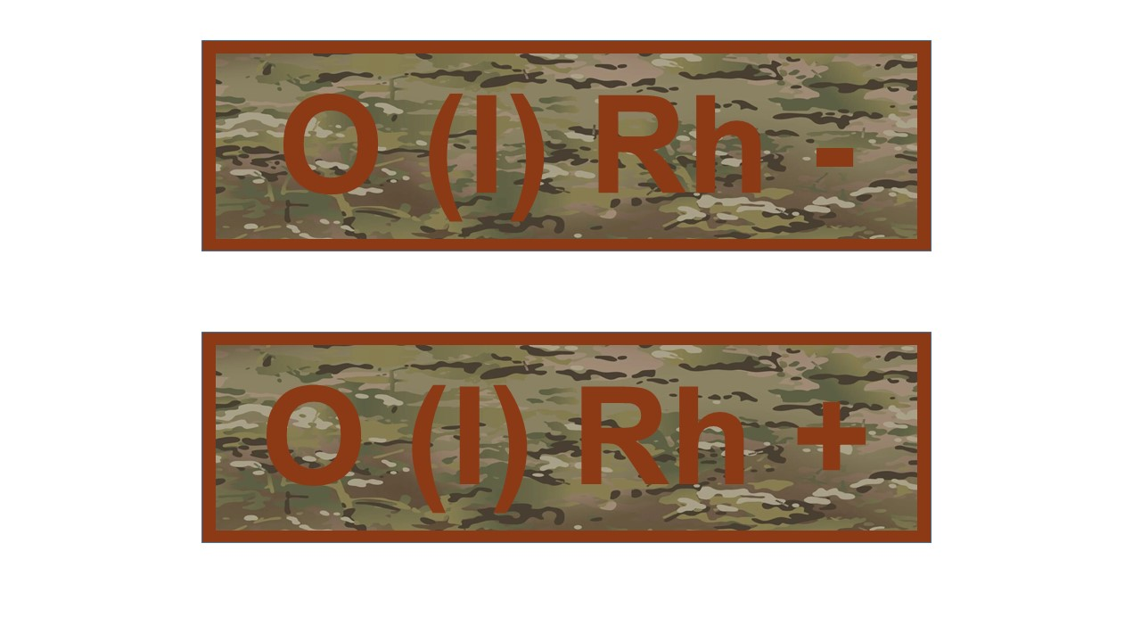

Группа крови первая положительная

Группа крови первая отрицательная

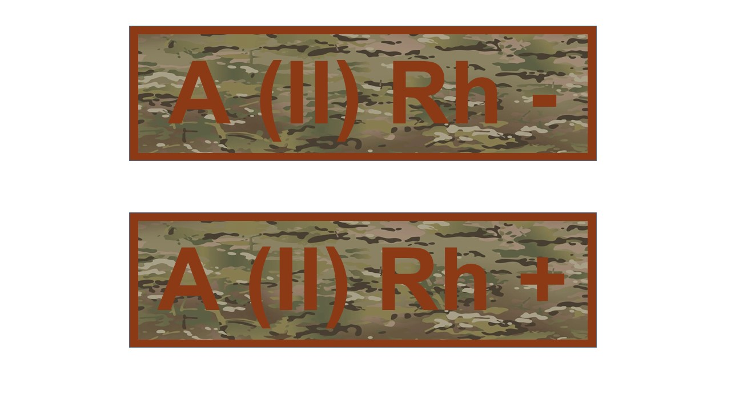

Группа крови вторая положительная

Группа крови вторая отрицательная
Рисунок 70.
Нагрудные нашивки с указанием группы крови (на специальной форменной одежде)
Нагрудные нашивки

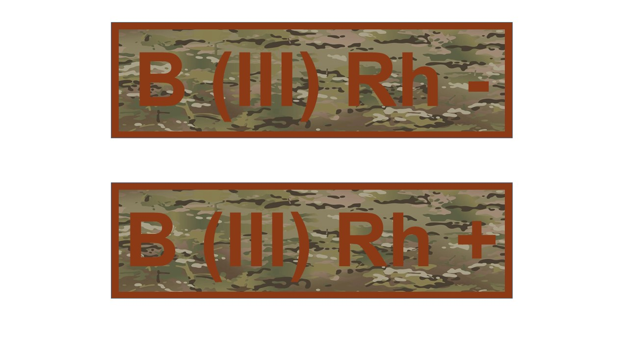

Группа крови третья положительная

Группа крови третья отрицательная

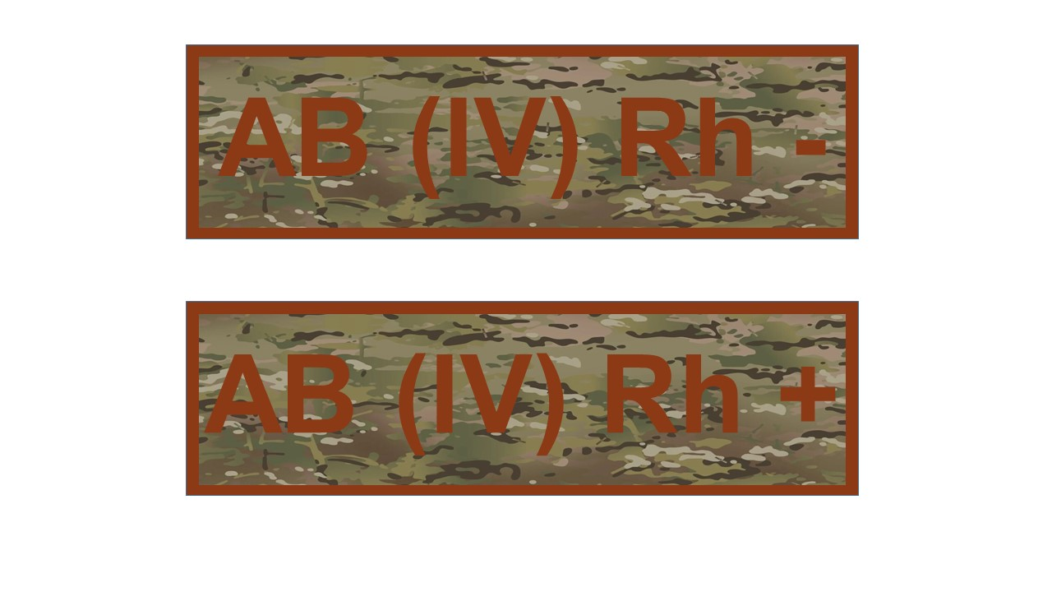

Группа крови четвертая положительная

Группа крови четвертая отрицательная
Рисунок 71.
Нагрудные нашивки с указанием группы крови (на специальной форменной одежде)
Нагрудные нашивки

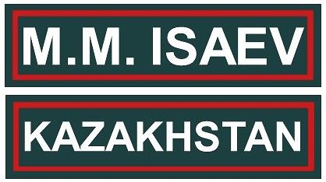

Нашивается на левую часть груди

Нашивается на правую часть груди
Рисунок 72.
Нагрудные нашивки на куртке с длинными или короткими рукавами (офисная форма)
Нагрудные нашивки

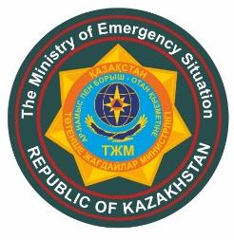

Нагрудная нашивка
Рисунок 73.
Нагрудная нашивка на утепеленной куртке (внутренней куртки) и куртке с длинными или короткими рукавами (офисная форма)
Шевроны

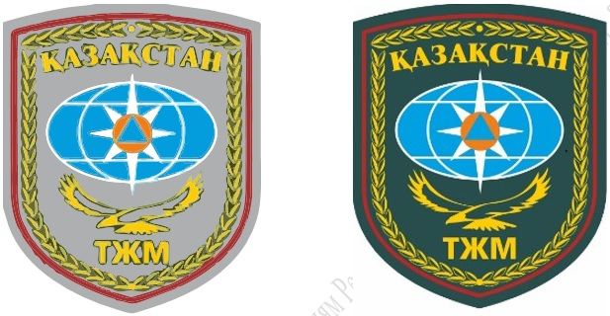

 | Для парадной  форменной одежды | Для повседневной  форменной одежды

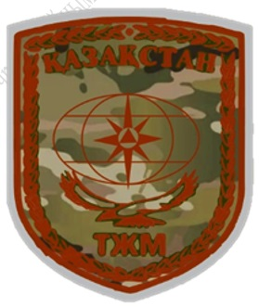

Для специальной
форменной одежды
Рисунок 74.
Шевроны
Нарукавные знаки

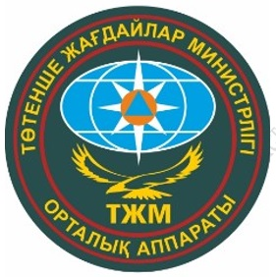

Для повседневной
форменной одежды

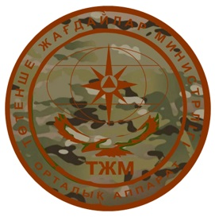

Для специальной
форменной одежды
Рисунок 75.
Нарукавные знаки
Нарукавные знаки

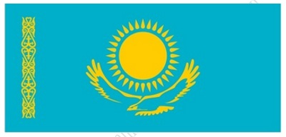

Рисунок 76.
Знак обозначающий государственную принадлежность

© 2012. РГП на ПХВ «Институт законодательства и правовой информации Республики Казахстан» Министерства юстиции Республики Казахстан

